**Dezechilibru hidroelectrolitic**

Distribuția fluidelor corporale între compartimentele ICF (compartimentul lichidului intracelular) și ECF (compartimentul lichidului extracelular) se bazează pe concentrația de sodiu și apă din ECF. Apa furnizează aproximativ 90% până la 93% din volumul fluidelor corporale, iar sărurile de sodiu aproximativ 90% până la 95% din soluții ECF. În mod normal, modificările echivalente ale sodiului și apei sunt de așa natură încât volumul și osmolalitatea ECF sunt menținute într-un interval normal. Deoarece concentrația de sodiu (în miligrame pe litru) este cea care controlează osmolalitatea ECF, modificările de sodiu sunt de obicei însoțite de modificări proporționale ale volumului de apă.

**Reglementarea echilibrului hidric**

Apa corporală totală (TBW) reprezintă aproximativ 60% din greutatea corporală. Conținutul individual de apă variază în funcție de cantitatea de țesut adipos, care este în esență lipsit de apă (de exemplu, grăsimea are o compoziție de apă de aproximativ 10% în comparație cu mușchiul scheletic, care are 75%). La bărbați, TBW se apropie de 60 % din greutatea corporală la vârsta adultă tânără și scade la aproximativ 50 % la bătrânețe; la femeile tinere este de aproximativ 50 %, iar la femeile în vârstă de aproximativ 40 %. Obezitatea produce scăderi suplimentare ale TBW, reducând uneori aceste niveluri la valori de până la 30% până la 40% din greutatea corporală la adulți (Fig.1).

În mod normal, sugarii au mai mult TBW decât copiii mai mari sau adulții. TBW constituie aproximativ 75% până la 80% din greutatea corporală la sugarii la termen și este chiar mai mare la sugarii prematuri. În plus față de faptul că au proporțional mai multă apă corporală decât adulții, sugarii au relativ mai multă apă în compartimentul ECF. Sugarii au mai mult de jumătate din TBW în compartimentul ECF, în timp ce adulții au doar aproximativ o treime. Conținutul mai mare de apă din ECF al unui sugar poate fi explicat prin rata sa metabolică mai ridicată, suprafața sa mai mare în raport cu masa sa corporală și incapacitatea sa de a-și concentra urina din cauza structurilor renale imature. Deoarece ECF se pierde mai ușor din organism, sugarii sunt mai vulnerabili la deficitul de lichide decât copiii mai mari și adulții. Pe măsură ce sugarul crește, TBW scade, iar până în al doilea an de viață, procentele și distribuția apei corporale se apropie de cele ale unui adult.

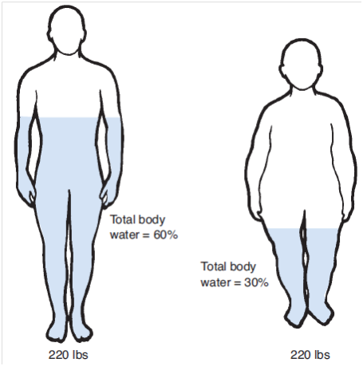

**Fig. 1. Compoziția corporală a unui individ slab și a unui obez** (din Porth, Pathophysiology).

Indiferent de vârstă, toate persoanele sănătoase au nevoie de aproximativ 100 ml de apă la fiecare 100 de calorii metabolizate pentru dizolvarea și eliminarea deșeurilor metabolice. Aceasta înseamnă că o persoană care cheltuiește 1800 de calorii pentru energie are nevoie de aproximativ 1800 mL de apă în scopuri metabolice. Rata metabolică crește odată cu febra, crescând cu aproximativ 12% pentru fiecare creștere de 1˚C (7% pentru fiecare creștere de 1˚F) a temperaturii corpului. Febra crește, de asemenea, rata respiratorie, ducând la o pierdere suplimentară de vapori de apă prin plămâni. Principala sursă de obținere a apei este aportul alimentar și metabolizarea nutrienților. Apa, inclusiv cea obținută din lichide și alimente solide, este absorbită din tractul gastrointestinal. Alimentația prin tub și fluidele administrate de părinți sunt, de asemenea, o sursă de aport de apă. Procesele metabolice generează, de asemenea, o cantitate mică de apă. Cantitatea de apă obținută din aceste procese variază de la 150 la 300 ml/zi (apă metabolică), în funcție de rata metabolică. În mod normal, cea mai mare pierdere de apă are loc prin rinichi, cantități mai mici fiind pierdute prin piele, plămâni și tractul gastrointestinal. Chiar și atunci când fluidele orale sau parenterale nu sunt administrate, rinichii continuă să producă urină pentru a elimina deșeurile metabolice din organism. Producția de urină necesară pentru eliminarea acestor deșeuri se numește *producție obligatorie de urină*. Pierderile de apă care au loc prin piele și plămâni sunt denumite *pierderi insensibile de apă,* deoarece au loc fără ca o persoană să fie conștientă. Pierderile insensibile de apă prin tractul respirator se ridică în medie la 300-400 ml/zi. Sursele de câștiguri și pierderi de apă corporală sunt rezumate în tabelul 1.

**TABELUL 1. Surse de câștiguri și pierderi de apă corporală la adult**

(de la Porth Pathophysiology)

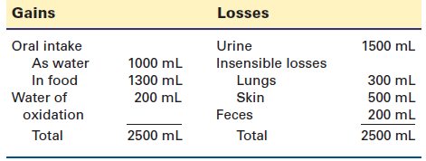

**Reglarea echilibrului de sodiu**

Sodiul este cel mai răspindit electrolit din compartimentul ECF, cu o concentrație cuprinsă între 135 și 145 mEq/L (135-145 mmol/L). În schimb, doar o cantitate mică (10-14 mEq/L [10-14 mmol/L]) este localizată în compartimentul ICF. Sodiul funcționează în principal în reglarea volumului ECF. Fiind principalul cation din compartimentul ECF, Na+ și anionii care îl însoțesc (Cl- și HCO3- ) reprezintă aproximativ 90% până la 95% din activitatea osmotică din ECF. Osmolalitatea serică (interval normal, 275 până la 295 mOsm/kg) se modifică, de obicei, odată cu modificarea concentrației serice de sodiu. Deoarece sodiul face parte din molecula bicarbonatului de sodiu, acesta este important în reglarea echilibrului acido-bazic și contribuie la funcționarea sistemului nervos și a altor țesuturi excitabile.

În mod normal, sodiul intră în organism prin tractul gastrointestinal și este eliminat de rinichi, tractul gastrointestinal sau piele. În mod normal, aportul de sodiu provine din surse alimentare. Necesarul de sodiu al organismului poate fi acoperit, de obicei, cu doar 500 mg/zi. Aportul alimentar, care depășește frecvent cantitatea necesară organismului, este adesea influențat mai degrabă de cultură și de preferințele alimentare decât de nevoi. După cum indică etichetele de pe ambalaj, multe alimente preparate în comerț și băuturi răcoritoare conțin cantități considerabile de sodiu. Alte surse de sodiu sunt perfuziile saline intravenoase și medicamentele care conțin sodiu. Cele mai multe pierderi de sodiu au loc prin rinichi. Rinichii sunt extrem de eficienți în reglarea cantității de sodiu și, atunci când aportul de sodiu este limitat sau este necesară conservarea sodiului, rinichii sunt capabili să reabsorbă aproape tot Na+ care a fost filtrat de glomerul. Rezultă astfel o urină practic lipsită de sodiu. De obicei, mai puțin de 10% din aportul de sodiu se pierde prin tractul gastrointestinal și prin piele. Deși concentrația de sodiu a fluidelor din partea superioară a tractului gastrointestinal se apropie de cea a fluidului extracelular, sodiul este reabsorbit pe măsură ce fluidele trec prin partea inferioară a intestinului, astfel încât concentrația de sodiu din scaun este de numai aproximativ 40 mEq/L. Pierderile de sodiu cresc în condiții precum vărsăturile, diareea, drenajul fistulei și aspirația gastrointestinală, care elimină sodiul din stomac sau intestinul subțire. Sodiul părăsește pielea prin intermediul glandelor sudoripare. Transpirația este o soluție hipotonă care conține atât sodiu, cât și clorură. Deși pierderile de sodiu datorate transpirației sunt de obicei neglijabile, acestea pot crește foarte mult în timpul exercițiilor fizice și al perioadelor de expunere la un mediu cald. O persoană care transpiră abundent poate pierde până la 15-30 g de sodiu în fiecare zi în primele câteva zile de expunere la un mediu cald. Această cantitate scade, de obicei, la mai puțin de 3 până la 5 g pe zi după 4 până la 6 săptămâni de aclimatizare.

**Mecanismele de reglare a apei și a sodiului**

Factorul care reglează echilibrul apei și al sodiului este menținerea *volumului circulant efectiv* (denumit și *volumul sanguin arterial efectiv*), care poate fi descris ca acea porțiune din ECF care umple compartimentul vascular și perfuzează "efectiv" țesuturile. Un volum circulant efectiv scăzut duce la mecanisme de feedback care produc o creștere a retenției renale de sodiu și apă, iar un volum circulant ridicat duce la mecanisme de feedback care reduc retenția de sodiu și apă. Volumul circulant efectiv este monitorizat de o serie de senzori care sunt localizați atât în sistemul vascular, cât și în rinichi. Acești senzori sunt denumiți de obicei *baroreceptori* deoarece răspund la întinderea indusă de presiune a pereților vaselor în care sunt localizați. Există baroreceptori localizați în partea cu presiune scăzută a circulației (pereții atriilor cardiace și ai vaselor pulmonare mari) care răspund în principal la umplerea circulației. Baroreceptorii sunt, de asemenea, prezenți în partea arterială cu presiune ridicată a circulației (arcul aortic și sinusul carotidian), care răspund în principal la modificările presiunii arteriale. Activitatea ambelor tipuri de receptori reglează eliminarea renală a sodiului și a apei prin modularea fluxului sistemului nervos simpatic și a secreției de hormon antidiuretic (ADH).

*Sistemul nervos simpatic* răspunde la modificările presiunii arteriale și ale volumului sanguin prin ajustarea ratei de filtrare glomerulară și, astfel, a ratei la care sodiul este filtrat din sânge. Activitatea simpatică reglează, de asemenea, reabsorbția tubulară a sodiului și eliberarea reninei. ADH, care este secretată de glandele hipofizare posterioare, controlează permeabilitatea la apă a tubulilor colectori și a canalelor renale, reglând astfel cantitatea de apă care se pierde în urină.

Un mecanism suplimentar care influențează excreția de sodiu de către rinichi este *peptida natriuretică atrială* (ANP). ANP, care este eliberată de inimă ca răspuns la întinderea și supraîncărcarea atrială, crește excreția de sodiu de către tubulii colectori distali ai rinichiului. Receptorii sensibili la presiune din rinichi, în special în arteriolele aferente, răspund direct la modificările presiunii arteriale prin stimularea sistemului nervos simpatic și eliberarea de renină cu activarea sistemului renină-angiotensină-aldosteron (RAAS). RAAS își exercită acțiunea prin angiotensină II și aldosteron. Angiotensina II acționează direct asupra tubilor renali pentru a crește reabsorbția de sodiu. De asemenea, acționează pentru constricția vaselor de sânge renale, reducând astfel rata de filtrare glomerulară și încetinind fluxul sanguin renal, astfel încât mai puțin sodiu este filtrat și mai mult este reabsorbit. Angiotensina II este, de asemenea, un puternic reglator *al aldosteronului*, un hormon secretat de cortexul suprarenale. Aldosteronul acționează la nivelul tubilor colectori corticali ai rinichilor pentru a crește reabsorbția sodiului, crescând în același timp eliminarea potasiului.

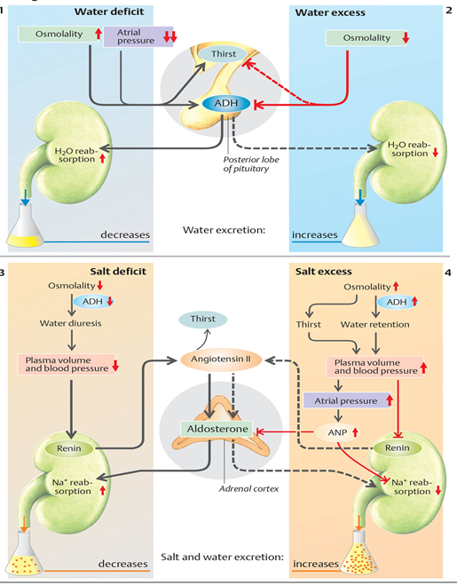

**Fig. 2. Reglarea echilibrului de sare și apă** (din Despopoulos, Color Atlas of Physiology)

**Tulburări ale echilibrului hidric** *(dishomeostazia hidrică)*

Tulburările echilibrului hidric pot fi împărțite în două categorii principale: (1) contracția sau expansiunea izotonică a volumului ECF determinată de modificări proporționale ale sodiului și apei și (2) diluția hipotonă sau concentrația hipertonică a concentrației de sodiu ECF determinată de modificări disproporționate ale sodiului și apei (Fig.3). Tulburările izotonice sunt de obicei limitate la compartimentul ECF, producând o *contracție* (deficit de volum de lichid= *deshidratare*) sau o *expansiune* (exces de volum de lichid= *hiperhidratare*) a fluidelor interstițiale și vasculare. Tulburările concentrației de sodiu produc o modificare a osmolalității ECF cu deplasarea apei din compartimentul ECF în compartimentul ICF (*hiponatremie*) sau din compartimentul ICF în compartimentul ECF (*hipernatremie*).

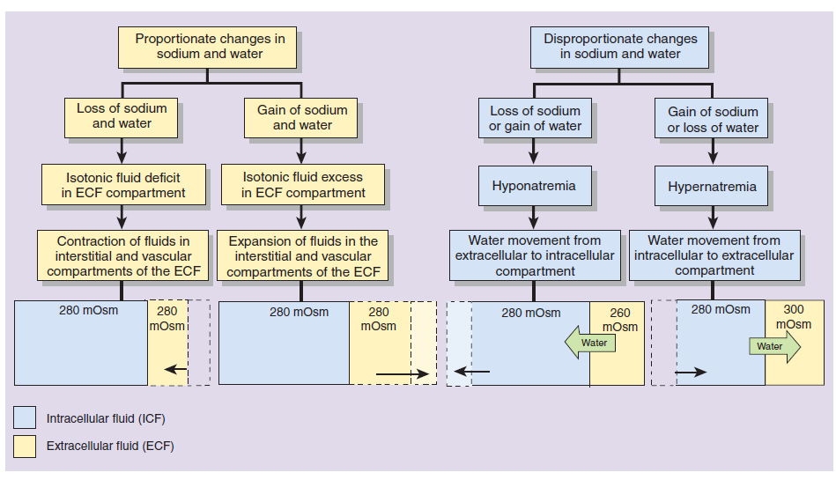

**Fig. 3. Efectul excesului și deficitului de lichide izotonice și al hiponatremiei și hipernatremiei asupra mișcării apei între compartimentul lichidului extracelular (ECF) și cel al lichidului intracelular (ICF)**.

(de la Porth Pathophysiology)

Toate modificările hidrice sunt cunoscute sub numele de "*dishidrie".* Creșterea volumului de apă din organism se numește *hiperhidratare (suprahidratare)*, iar scăderea volumului de apă - *hipohidratare (deshidratare)*. În funcție de concentrația electroliților în lichidele organismului (și respectiv osmolaritatea acestora) atât, hiperhidratarea cât și hipohidratarea pot avea următoarele tipuri patogenetice:

1. Hiperhidratare/dehidratare cu păstrarea osmolarității normale a lichidelor organismului (hiperhidratare sau hipohidratare izotonică sau izoosmolară);
2. Hiperhidratare/dehidratare cu osmolaritate sanguină scăzută (hiperhidratare sau hipohidratare hipotonică sau hipoosmolară);
3. Hiperhidratare/dehidratare cu osmolaritate sanguină crescută (hiperhidratare sau hipohidratare hipertonică sau hiperosmolară).

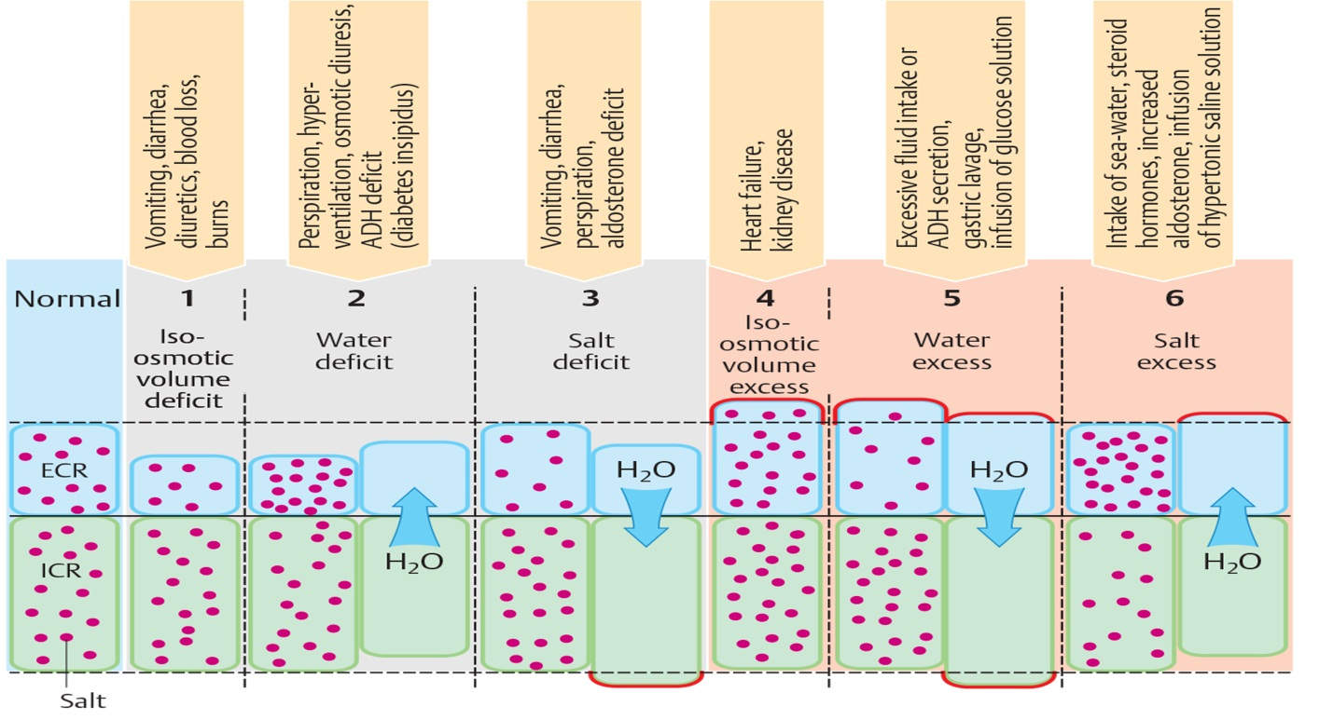

**Fig. 4. Perturbări ale homeostaziei apei și a sării**

(din Despopoulos, Atlas color de fiziologie)

Datorită circulației continue a lichidului între compartimentele lichidiene ale corpului (indiferent în ce compartiment a început), în cele din urmă vor fi implicate toate compartimentele (intracelular, intercelular și intravascular), astfel încât numai din punct de vedere științific pot exista tulburări distincte în fiecare dintre aceste compartimente. Dezechilibrele separate într-un singur compartiment al corpului sunt doar temporare și durează până la echilibrarea cu celălalt compartiment de fluide.

**Tab. 2. Manifestări generale ale deficitului de volum de lichide (deshidratare) și ale excesului de volum de lichide (hiperhidratare)** (din Porth, Pathophysiology)

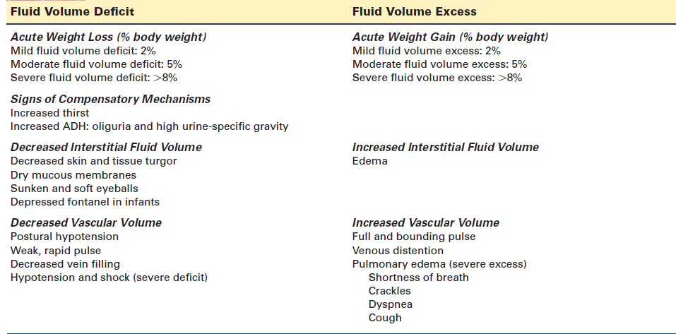

**Hiperhidratare**

Hiperhidratarea poate fi locală (edeme), precum și generală.

***Hiperhidratare izoosmolară (izotonă) = Exces de volum al lichidelor izotonice***.

Cauzele generale pentru creșterea cantității de lichide din organism cu presiune osmotică normală sunt ingestia crescută, precum și eliminarea redusă din organism a lichidelor izoosmolare.

1. Infuzia de cantități masive de soluții izotonice (în condiții experimentale sau la pacienții din perioada postoperatorie);
2. Reținerea lichidelor în organism în cazul bolilor sistemului cardiovascular și renal;
3. Corectarea inadecvată a tulburărilor hidro-electrolitice (de exemplu, administrarea excesivă de soluții izotonice).

Insuficiența cardiacă produce o scădere a volumului circulant efectiv și a fluxului sanguin renal și o creștere compensatorie a retenției de sodiu și apă. Persoanele cu insuficiență cardiacă congestivă severă mențin un echilibru precar între aportul și debitul de sodiu și apă. Chiar și creșterile mici ale aportului de sodiu pot precipita o stare de exces de volum de lichide și o agravare a insuficienței cardiace. O afecțiune numită *suprasarcină circulatorie* rezultă dintr-o creștere a volumului sanguin; aceasta poate apărea în timpul perfuziei de lichide intravenoase sau al transfuziei de sânge dacă cantitatea sau viteza de administrare este excesivă.

Hiperhidratarea izotonică nu este asociată cu redistribuirea lichidelor între compartimentele intracelulare și extracelulare, deoarece osmolaritatea acestora nu este modificată, iar creșterea volumului de apă din organism se realizează prin creșterea volumului de lichid extracelular (interstițial și intravascular), în timp ce volumul de lichid intracelular rămâne neschimbat (Fig.4) .

Excesul de volum al lichidelor izotonice se manifestă printr-o creștere a lichidelor interstițiale și vasculare. Se caracterizează prin creșterea în greutate pe o perioadă scurtă de timp. Excesul ușor de volum de lichide reprezintă o creștere în greutate de 2%; excesul moderat de volum de lichide, o creștere în greutate de 5%; iar excesul sever de volum de lichide, o creștere în greutate de 8% sau mai mult.

Hiperhidratarea izosmolară se manifestă prin creșterea volumului de sânge circulant ca urmare a creșterii volumului plasmatic - *hipervolemie oligocitemică* (hemodiluție). Pe măsură ce volumul vascular crește, presiunea venoasă centrală crește, ceea ce duce la distensia venelor gâtului, la golirea lentă a venelor periferice, la un puls plin și legat și la o creștere a presiunii venoase centrale. Ca urmare a hemodiluției, scad hematocritul, BUN (azotatul ureei din sânge) și proteinele plasmatice, în principal cea a albuminei (*hipoproteinemie relativă* cu *hipopofiză*). Sunt caracteristice edemele periferice, acumulările de lichide în cavitățile corpului (ascită, hidrotorax, hidropericard), este posibil să apară edem pulmonar acut. Edemele și hidropsia sunt consecințe ale creșterii presiunii hidrostatice a sângelui, precum și ale hypoonchiei, care duc la intensificarea filtrării apei în sectorul metabolic al microcirculației (Tab.2).

***Hiperhidratarea hipoosmolară (****hiperhidratarea hipotonică****)*** reprezintă acumularea excesivă de apă fără retenție echivalentă de electroliți. În acest caz, osmolaritatea lichidelor corporale este redusă sub 275 mOsm/l. O astfel de situație în unele cazuri este descrisă ca "*intoxicație hidrică*".

Cauzele hiperhidratării hipoosmolare sunt:

1. Consum exagerat de apă fără săruri (de exemplu, recuperarea pierderilor de apă prin transpirație, vărsături, diaree cu apă potabilă fără săruri);
2. Secreție excesivă de hormon antidiuretic (ADH) cu intensificarea reabsorbției canaliculare a apei și reținerea acesteia în organism (ex. hipersecreția ereditară de ADH - sindromul Parhon);
3. Infuzia masivă de soluții izotonice de glucoză (5%), care este rapid asimilată și transformată în glicogen în ficat, astfel de soluții administrate devenind rapid hipoosmolare;
4. Tulburări renale cu oligurie și anurie;
5. Etapa postoperatorie cu încetarea diurezei;
6. Administrarea excesivă de soluție fără săruri pentru corectarea deshidratării (ex. dispepsie la copiii alăptați);
7. Irigații intestinale abundente cu apă.

Principalul mecanism patogenetic al hiperhidratării hipoosmolare este volumul excesiv de lichid extracelular însoțit de osmolaritate redusă. Aceasta duce la perturbarea echilibrului osmotic dintre compartimentele lichide intracelulare și extracelulare ale organismului. Procesul începe cu hipervolemia și hipoosmolaritatea intravasculară, urmate de translocarea apei din spațiul vascular în spațiul interstițial asociată cu diluarea spațiului interstițial. La rândul lor, diluarea și hipoosmolaritatea spațiului interstițial conduc la translocarea apei în spațiul intracelular (Fig.2). Ca urmare, are loc creșterea volumului spațiului hidric intracelular - *edem intracelular*, intumescență celulară, umflare celulară. Toate aceste modificări apar mai ales datorită creșterii volumului de apă celulară liberă. Trebuie menționat faptul că modificările de volum ale compartimentului intracelular al organismului se dezvoltă mai lent și mai târziu decât modificările de volum extracelular (în principal cel al plasmei sanguine). În condiții normale, în aceste cazuri există o diureză hidrică crescută compensatorie. Dacă funcția excretoare a rinichilor este perturbată (ex. insuficiență renală sau secreție excesivă de ADH), consumul de apă va crește volumul de lichid hipotonic în ambele spații - intracelular și extracelular. Hiperhidratarea celulară poate duce la leziuni ale membranei celulare și, în final, la citoliză osmotică.

*Manifestările* hiperhidratării hipoosmolare sunt reprezentate de acumularea excesivă de apă în compartimentul extracelular al organismului, creșterea volumului de sânge circulant însoțită de hemodiluție - *hipervolemie oligocitemică* (Tab.2). Leziunile celulare osmotice afectează predominant eritrocitele cu apariția hemolizei, hemoglobinemiei și hemoglobinuriei, acestea în final vor afecta canaliculele renale și vor reduce diureza. În plasmă există o scădere a concentrației de ioni de sodiu (*hiponatremie*). Există o hipoproteinemie relativă cu scăderea presiunii coloido-osmotice a sângelui. Acestea vor intensifica filtrarea lichidelor din spațiul vascular în spațiul interstițial și edemele. Edemul cerebral și licqvorogeneza intensificată duc la hipertensiune intracraniană cu cefalee, greață, vărsături, tulburări de conștiință (sopor, stare comatoasă) (vezi și Tab.2).

***Hiperhidratarea hiperosmolară*** (*hiperhidratarea hipertonică*) reprezintă o hiperhidratare cu osmolaritate crescută a lichidelor corporale peste 330 mosm/l, de obicei însoțită de echilibru sodic pozitiv și hipernatremie.

Cauzele hiperosmolarității sunt următoarele:

1. Infuzia de volume mari de soluții ionice hiperosmolare (sol. bicarbonat);
2. Consumul de apă see în situații extreme;
3. Retenția de sodiu în organism (ex. hiperaldosteroinism primar - sindrom Conn, hiperaldosteroinism secundar, hipersecreție de glucocorticoizi);

Principala buclă patogenetică a hiperhidratării hiperosmolare este creșterea volumului lichidului extracelular (*hipervolemie* și volum interstițial excesiv), creșterea nivelului de sodiu din organism (*hipernatremie*), care conduce la creșterea presiunii osmotice a lichidelor extracelulare, intracelulare și interstițiale. Hiperosmolaritatea lichidului interstițial duce la deshidratarea osmotică celulară ca urmare a transferului apei din celule în spațiul extracelular și la apariția deshidratării celulare (fig. 4).

Manifestările hiperhidratării hiperosmolare sunt determinate de hipervolemie (creșterea volumului sanguin cu hipertensiune arterială), hipernatremie, hiperosmolaritate cu prima și polidipsie, deshidratare celulară. Există tulburări cardiovasculare și ale funcțiilor nervoase centrale (agitație, anxietate, în cazuri severe stare comatoasă) (Tab.2.).

**Deshidratare**

Reducerea volumului sumar de apă din organism este definită ca *hipohidratare* (sau *deshidratare*). Deshidratarea reprezintă un bilanț hidric negativ care se dezvoltă atât, în cazul deficitului de apă, cât și în cazurile în care pierderile hidrice depășesc aportul de apă. În aceste cazuri există o scădere a volumului compartimentului hidric intracelular, precum și a volumului compartimentului extracelular. Ca și hiperhidratarea, deshidratarea poate fi izo-hipo- și hiperosmolară.

În funcție de anatomie și patogenie, există următoarele tipuri de deshidratare:

1. Deshidratarea cu deficit absolut de apă în organism (*inaniție hidrică*); ca urmare a scăderii volumului solventului cu păstrarea substanței dizolvate la care se vor adăuga unele substanțe metabolice și dezvoltarea *deshidratării hiperosmotice*;
2. Deshidratare cu deficit de sare în organism ca urmare a pierderilor concomitente de apă și electroliți, cu recuperarea incompletă a deficitului de apă fără restabilirea sării (*deshidratare hipoosmolară*);
3. Deshidratare cu deficit concomitent de apă și electroliți ca urmare a pierderii echilibrate de solvent și substanțe dizolvate în acesta (*deshidratare izoosmolară*).

Deoarece electroliții reprezintă părți componente ale sistemului tampon al organismului, fiecare dishidrie este asociată cu diferite tipuri de dezechilibru acido-bazic: 1) deshidratare cu acidoză (ca urmare a pierderilor de bicarbonat cu lichidul intestinal în diaree, cu sucul pancreatic, cu bila); 2) deshidratare cu alcaloză (ca urmare a pierderilor de ioni H+ cu sucul gastric în vărsături); 3) deshidratare fără modificarea pH-ului, de exemplu în deficitul de apă.

***Deshidratare izosmolară*** (*deshidratare izotonică = deficit de volum de lichid izotonic)*

Termenul de *deficit izotonic de volum de lichide (deshidratare izotonică)* este utilizat pentru a diferenția tipul de deficit de lichide în care există pierderi proporționale de sodiu și apă de deficitul de apă și de starea hiperosmolară asociată cu hipernatremia. Cu excepția cazului în care sunt prezente alte dezechilibre ale fluidelor și electroliților, concentrația electroliților serici rămâne practic neschimbată. Atunci când volumul sanguin circulant efectiv este compromis, starea este adesea denumită *hipovolemie.*

Deficitul de volum al lichidelor izotonice rezultă atunci când apa și electroliții sunt pierduți în proporții izotonice. Acesta este aproape întotdeauna cauzat de o pierdere de lichide corporale și este adesea însoțit de o scădere a aportului de lichide.

*Etiologie*.

Ca și cauze ale deshidratării izotonice sunt factorii care duc la pierderi de lichide izoosmolare sau care duc la pierderi proporționale de apă și electroliți:

1. Stenoza de pylori cu sechestrarea sucului gastric în stomac;
2. Obstrucție intestinală superioară cu sechestrarea conținutului intestinal în partea proximală a intestinului;
3. Diaree cu pierdere de suc intestinal izoosmolar (holeră, enterocolită);
4. Plasmoragie în trauma mecanică, arsuri extinse;

Această formă de pierdere de volum poate urma unei varietăți de tulburări, inclusiv pierderea de fluide gastrointestinale, așa cum s-ar găsi în aspirația gastrointestinală, fistule, pierderi de tub de drenaj și vărsături sau diaree severe;

*Patogenie* Principalul mecanism patogenetic este volumul redus al compartimentului extracelular - *hipovolemie izoosmolară* cu policitemie relativă (*hemoconcentrație*) și lichid interstițial redus, dar fără transfer de apă celulă-interstițiu (Fig.4).

În caz de deshidratare izotonică, deficitul rapid de apă implică în primul rând compartimentele extracelular și intravascular (plasma sanguină). De exemplu, în diareea însoțită de pierderi masive de lichid prin intestin (holeră, dizenterie bacteriană acută), precum și în obstrucția intestinală superioară, există o pierdere echivalentă de apă și electroliți. Ca urmare, apare hipovolemia policitemică, cu creșterea hematocritului, BUN și a vâscozității sângelui, a rezistenței vasculare periferice, toate acestea având un impact negativ asupra circulației sanguine (Tab.2). Aceste tulburări sunt inevitabil însoțite de tulburări ale echilibrului electrolitic. Astfel, în cazul vărsăturilor incoercibile (frecvente la gravide), organismul poate pierde zilnic până la 15% din cantitatea totală de sodiu și până la 28% din clorură - acestea agravând tulburările funcționale prin hiponatremie și hipocloremie. În cazul hemoragiilor severe, hipovolemia este compensată prin trecerea lichidului interstițial în spațiul vascular (de la 750 ml până la 1000 ml/24 h). Trebuie remarcat faptul că, tulburările funcționale ale organelor și sistemului de organe în deshidratarea izoosmolară se manifestă rapid și au o evoluție mai severă decât în deshidratarea hiperosmolară.

*Manifestări*. Manifestările deficitului de volum de lichide reflectă o scădere a volumului ECF (Tab.2). Acestea includ setea, pierderea greutății corporale, semne de conservare a apei de către rinichi, tulburări de termoreglare și semne de reducere a volumului interstițial și vascular. O pierdere a volumului de lichide este însoțită de o scădere a greutății corporale. Un litru de apă cântărește 1 kg (2,2 lb). Un deficit ușor de ECF există atunci când pierderea în greutate este egală cu 2% din greutatea corporală. La o persoană care cântărește 68 kg (150 lb), acest procent de pierdere în greutate este egal cu 1,4 l de apă. Un deficit moderat echivalează cu o pierdere în greutate de 5%, iar un deficit sever cu o pierdere în greutate de 8% sau mai mare. Pentru a fi exactă, greutatea trebuie măsurată la aceeași oră în fiecare zi, persoana purtând aceeași cantitate de îmbrăcăminte.

Manifestările deshidratării izoosmolare sunt modificări hemodinamice condiționate de hipovolemie și hemoconcentrație - reducerea volumului de sânge circulant, reducerea returului venos către inimă, a volumului sistolic și a debitului cardiac, de asemenea există scăderea presiunii arteriale și a presiunii venoase centrale, tulburări hemocirculatorii cu hipoperfuzie cerebrală, cardiacă, renală și hepatică, cu simptomele funcționale corespunzătoare - activitate nervoasă centrală perturbată, apatie, în cazuri grave chiar apariția stării comatoase, scăderea filtrării renale până la anurie și insuficiență renală, ischemie miocardică și hepatică. Aceste tulburări cresc riscul de insuficiență poliorganică.

Debitul urinar scade, iar osmolalitatea și densitatea urinară cresc pe măsură ce nivelul ADH crește din cauza scăderii volumului vascular. Conținutul de lichid al țesuturilor corporale scade pe măsură ce lichidul este eliminat din spațiile interstițiale. Ochii au un aspect înfundat și se simt mai moi decât în mod normal, deoarece conținutul de lichid din camera anterioară a ochiului este redus. Fluidele adaugă elasticitate pielii și țesuturilor subiacente, ceea ce se numește *turgor tisular*. Turgescența țesuturilor este evaluată prin ciupirea unui pliu de piele între degetul mare și arătător. Pielea ar trebui să revină imediat la configurația sa inițială atunci când degetele sunt eliberate. O pierdere de 3% până la 5% din apa corporală la copii determină pierderea rezistenței pielii, iar țesutul rămâne ridicat timp de câteva secunde. Scăderea turgescenței tisulare este mai puțin predictivă a deficitului de lichide la persoanele în vârstă din cauza pierderii elasticității țesuturilor. La sugari, deficitul de lichid poate fi evidențiat prin depresia fontanelului anterior din cauza unei scăderi a lichidului cefalorahidian.

***Deshidratarea hipoosmolară*** *(deshidratarea hipotonică*) reprezintă deshidratarea cu osmolaritate scăzută a lichidelor și apare în cazurile în care pierderile de electroliți depășesc pierderile de apă sau ca rezultat al unui tratament incorect al hipohidratării izoosmolare, când recuperarea lichidelor se efectuează fără recuperarea sării.

Cauzele deshidratării hipotonice sunt:

1. Pierderi renale excesive de săruri în diabetul salin, diureza osmotică;
2. Insuficiența glandelor suprarenale (hiposecreție de mineralocorticoizi, corticosteroizi).

*Patogenia* deshidratării hipotonice constă în asocierea hipovolemiei policitemice asociată cu hipoosmolaritatea lichidelor extracelulare. Hipoosmolaritatea lichidelor extracelulare duce la trecerea osmotică a apei din compartimentele extracelulare în celule, ducând la umflarea celulară (Fig.4). În aceste cazuri, ingestia de apă fără electroliți poate agrava edemul celular și respectiv starea clinică a pacientului. Pentru această formă de hipohidratare, sunt caracteristice hiponatremia, hiperkaliemia ca urmare a eventualelor leziuni celulare, acidoza metabolică.

În tabloul clinic predomină simptomele de tulburări hemodinamice severe, hipovolemie, hemoconcentrație, creșterea vâscozității sângelui, perturbarea microcirculației în țesuturi și organe (Tab.2). Se poate dezvolta o insuficiență extrarenală a rinichilor cu reducerea drastică a filtrării și creșterea nivelului de BUN. Concomitent, pot apărea semne de edem cerebral (cefalee, greață, vărsături, apatie, tulburări de conștiință). Deoarece osmolaritatea sângelui este redusă, prima senzație lipsește.

Dintre cele mai importante mecanisme compensatorii în deshidratarea hipotonică sunt:

1. Hipersecreția de aldosteron, care duce la reabsorbția intensă de sodiu și apă în rinichi;
2. Eliminarea redusă a sodiului de către rinichi;

Deshidratarea hipotonică poate fi observată la copiii cu mucoviscidoză, când există pierderi de săruri cu transpirație. La copiii mai mari, deshidratarea hipoosmolară se dezvoltă mai frecvent în nefrită cu pierderi de sare, precum și la copiii cu diete hiposaline și hipohidrice, în febră. Uneori, în aceste situații, copiii prezintă o miastenie considerabilă.

***Deshidratarea hiperosmolară*** (*deshidratarea hipertonică*) reprezintă varianta care se dezvoltă în cazul pierderii masive de lichide hipotone (salivă, transpirație) sau al reducerii drastice a ingestiei de apă (*inaniție hidrică*). Ca o consecință, pierderile de apă depășesc pierderile de electroliți.

*Etiologie:*

1. Ingestia redusă de apă în disfagie (stenoză tumorală a esofagului, atresie a esofagului); în stări comatoase, inaniție, boli ale creierului, atunci când pacienții nu pot bea apă în mod independent;

2. Pierderi excesive de apă prin piele și transpirație intensă (ex. în hipertermie, febră);

3. Hiperventilație pulmonară;

4. Poliurie de lungă durată în hiposensibilitatea congenitală a tuburilor renale distale și colectoare la ADH, diabet insipid, nefrită și pielonefrită cronică;

Acest tip de deshidratare se dezvoltă prompt la copiii mici, de exemplu în așa-numitul sindrom de hiperventilație care complică frecvent evoluția bolilor infecțioase. În aceste cazuri, respirația profundă și frecventă duce la pierderi masive de lichide pure (aproape fără electroliți) și, în plus, la dezvoltarea unei alcaloze gazoase ca urmare a eliminării excesive de dioxid de carbon. Organismul copiilor suportă o deshidratare mai grea, deoarece capacitățile minore de concentrare ale rinichilor, rezervele mici de apă. În plus, la copii intensitatea proceselor metabolice este mai mare, deci mai mari sunt necesitățile în apă.

*Patogenie.* În acest tip de deshidratare, există o osmolaritate crescută a lichidului extracelular, ceea ce duce la trecerea apei din celule în spațiul interstițial (Fig.4.). Deshidratarea celulară duce la liză celulară cu eliberare de ioni de potasiu și *hiperkaliemie.* Concentrația de sodiu în sânge este crescută (*hipernatremie*) și poate ajunge până la 160 mmol/l (valoarea maximă normală este de 140 mmol/l). Hematocritul este crescut, la fel ca și concentrația proteinelor în plasma sanguină.

În diabetul insipid, diureza zilnică poate ajunge până la 25 l de urină pe zi cu o densitate relativă foarte scăzută (*hipostenurie)*. Dacă pierderile de apă la acești pacienți nu sunt refăcute, în câteva ore se dezvoltă o deshidratare foarte severă cu colaps și febră; din cauza hemoconcentrației, tulburările hemodinamicii sistemice, precum și ale microcirculației evoluează spre hipoperfuzie generală și, eventual, spre final letal.

Compensarea tulburărilor hidrice se realizează prin hipersecreția de vasopresină, iar compensarea tulburărilor electrolitice - prin intensificarea natriurezei ca urmare a scăderii eliberării de aldosteron și a creșterii secreției de peptidă atrială natriuretică.

***Manifestări.*** Hipohidratarea hiperosmolară se caracterizează printr-o polidipsie irezistibilă, precum și prin simptome clare de excitație a SNC - anxietate, în unele cazuri - stări crepusculare; în cazurile severe cu stare comatoasă. Există piele și mucoase uscate (xerodermie, xeroglosie și xerostomie), scăderea turgescenței pielii, scăderea tonusului globilor oculari, hipertermie, tulburări cardiovasculare (tahicardie, hipovolemie, hipotensiune arterială, aritmii cardiace), scăderea fluxului sanguin la rinichi aceasta ducând la creșterea concentrației de azot în sânge, acidoză severă și uneori - insuficiență renală (Tab.2).

Severitatea manifestărilor în deshidratarea hiperosmolară este în strânsă legătură cu gradul de deshidratare: 1) deshidratarea ușoară este atunci când există un deficit de apă care nu depășește 2,5% din greutatea corporală (aproximativ 1,5 l apă) - în acest caz există sete crescută; 2) deshidratarea moderată când există un deficit de aproximativ 4-4,5 l apă și se manifestă prin polidipsie, xerostomie, disfagie, astenie, oligurie; 3) deshidratarea severă când există un deficit de 5-10 l apă și se caracterizează prin tulburări nervoase și psihice severe, psihoză. În aceste cazuri prognosticul vital este redus.

**Tulburări ale echilibrului de sodiu**

**Hiponatremia**

*Hiponatremia* este definită în mod obișnuit ca o concentrație serică de sodiu mai mică de 135 mEq/L (135 mmol/L).

***Hiponatremia hipertonică*** *(hiponatremia translocațională)* rezultă dintr-o deplasare osmotică a apei din ICF către ECF, cum se întâmplă în cazul hiperglicemiei. În această situație, sodiul din ECF se diluează pe măsură ce apa iese din celulele organismului ca răspuns la efectele osmotice ale nivelului ridicat de glucoză din sânge.

***Hiponatremia hipotonică*** *este* cel mai frecvent tip de hiponatremie. Aceasta poate fi *hipovolemică* sau *hipervolemică pe* baza volumelor de lichid ECF însoțitoare.

* *Hiponatremia hipovolemică hipotonă (hiponatremia absolută)* apare atunci când se pierde apă și sodiu, dar pierderea de apă depășește cu mult pierderea asociată de sodiu (*deshidratare hipotonă*). Printre cauzele hiponatremiei hipovolemice se numără transpirația excesivă pe vreme caldă, în special în timpul exercițiilor fizice intense, care duce la pierderea de sare și apă. O altă cauză potențială a hiponatremiei hipotonice hipovolemice este pierderea de sodiu din tractul gastrointestinal cauzată de irigațiile gastrointestinale frecvente cu apă distilată. Pierderile de lichide izo-osmotice, cum ar fi cele care apar în cazul vărsăturilor sau al diareei, nu scad de obicei nivelul de sodiu seric decât dacă aceste pierderi sunt înlocuite cu cantități disproporționate de apă ingerată pe cale orală sau administrată parenteral. Pierderile de lichide gastrointestinale și ingestia de lapte praf diluat excesiv sunt cauze frecvente de hiponatremie acută la sugari și copii. Hiponatremia hipotonică hipovolemică este, de asemenea, o complicație frecventă a insuficienței suprarenale și poate fi atribuită unei scăderi a nivelului de aldosteron. Lipsa de aldosteron crește pierderile renale de sodiu și apă.
* *Hiponatremia hipotonică hipervolemică (hiponatremie relativă* sau *diluțională)* este întâlnită atunci când hiponatremia este însoțită de retenție de apă în afecțiuni asociate edemului, cum ar fi insuficiența cardiacă decompensată, boala hepatică avansată și boala renală. Deși sodiul este crescut în insuficiența cardiacă, VCE este adesea percepută ca fiind inadecvată de către baroreceptori (de exemplu, subumplere arterială relativă), ceea ce duce la creșterea nivelului de ADH (secreție nonosmotică de ADH). Abuzul de metilendioximetilamină (MDMA), cunoscută și sub denumirea de "ecstasy", poate duce la simptome neurologice severe, inclusiv convulsii, edem cerebral și hernie din cauza hiponatremiei severe. S-a demonstrat că MDMA și metaboliții săi produc o eliberare crescută de ADH din hipotalamus.

*Manifestări***.** Manifestările hiponatremiei depind de rapiditatea de apariție și de gravitatea diluției sodiului. Semnele și simptomele pot fi acute (se referă la debutul în 48 de ore), ca în cazul intoxicației severe cu apă, sau mai insidioase în debut și mai puțin severe, ca în cazul hiponatremiei cronice. Hiponatremia produce o creștere a apei intracelulare, care este responsabilă de multe dintre manifestările clinice ale afecțiunii (tabelul 3). Edemul este un semn al excesului de apă intracelulară. Crampele musculare, slăbiciunea și oboseala reflectă efectele hiponatremiei asupra funcției musculare scheletice și sunt adesea semne timpurii ale hiponatremiei. Aceste efecte sunt frecvent observate la persoanele cu hiponatremie care apare în timpul exercițiilor fizice intense în vreme caldă. Pot apărea, de asemenea, manifestări gastrointestinale precum greață și vărsături, crampe abdominale și diaree.

Neuronii sunt cel mai grav afectați de creșterea apei intracelulare. Simptomele includ apatie, letargie și dureri de cap, care pot evolua spre dezorientare, confuzie, slăbiciune motorie grosieră și depresia reflexelor tendinoase profunde. Convulsiile și coma apar atunci când nivelurile de sodiu seric ajung la niveluri extrem de scăzute. Aceste efecte severe, care sunt cauzate de edemul cerebral, pot fi ireversibile. Dacă afecțiunea se dezvoltă lent, semnele și simptomele nu apar, de obicei, până când nivelurile de sodiu seric nu se apropie de 120 mEq/L (120 mmol/L) în cazul hiponatremiei severe. Termenul de *intoxicație cu apă* este adesea utilizat pentru a descrie efectele neurologice ale hiponatremiei acute hipotonice.

**Hipernatremia**

*Hipernatremia* implică un nivel de sodiu seric mai mare de 145 mEq/L (145 mmol/L) și o osmolalitate serică mai mare de 295 mOsm/kg.

Hipernatremia se caracterizează prin hipertonicitatea fluidelor extracelulare și provoacă aproape întotdeauna deshidratare celulară.

*Cauze.* Hipernatremia reprezintă un deficit de apă în raport cu rezervele de sodiu ale organismului. Ea poate fi cauzată de pierderea netă de apă (*hipernatremie relativă*) sau de excesul de sodiu (*hipernatremie absolută)*.

*Hipernatremia relativă* apare atunci când există o pierdere excesivă de lichide corporale care au o concentrație de sodiu mai mică decât cea normală, astfel încât apa se pierde în exces față de sodiu. Acest lucru poate rezulta din creșterea pierderilor din tractul respirator în timpul febrei sau al exercițiilor fizice intense, din diareea apoasă. De asemenea, pierderea netă de apă poate avea loc prin urină sau piele. Una dintre cauzele hipernatremiei relative este deficitul de ADH. Un defect al setei sau incapacitatea de a obține sau bea apă poate interfera cu înlocuirea apei. În cazul pierderii pure de apă, fiecare compartiment de lichid corporal pierde un procent egal din volumul său. Deoarece aproximativ o treime din apă se află în compartimentul ECF, în comparație cu cele două treimi din compartimentul ICF, se pierde un volum mai mare de apă efectivă din ICF decât din compartimentul ECF.

În mod normal, deficitul de apă stimulează setea și crește aportul de apă. Prin urmare, hipernatremia este mai probabil să apară la sugari și la persoanele care nu simt sau nu își pot exprima setea sau în cazul privațiunii de apă. În cazul hipodipsiei, sau al insuficienței setei, nevoia de aport de lichide nu activează răspunsul la sete. Hipodipsia este deosebit de frecventă în rândul persoanelor în vârstă. La persoanele cu diabet insipid, hipernatremia poate apărea atunci când setea este afectată sau accesul la apă este împiedicat.

Administrarea terapeutică de soluții care conțin sodiu poate provoca *hipernatremie absolută*. De exemplu, administrarea de bicarbonat de sodiu în timpul resuscitării cardiopulmonare crește nivelul de sodiu din organism. Ingestia rapidă sau perfuzia de sodiu cu timp insuficient sau oportunitate insuficientă pentru ingestia de apă poate produce o creștere disproporționată a sodiului. Rareori, aportul de sare se produce rapid, ca în cazul ingestiei de apa sărată (la innec). De asemenea, hipernatremia absolută se va produce în hiperaldosteroinism din cauza creșterii reabsorbției de sodiu în rinichi.

*Manifestări.* manifestările clinice ale hipernatremiei relative sunt în mare parte cele ale pierderii fluidului extracellular (ECF) și deshidratării celulare (vezi tabelul 3). Trebuie menționat, că în hipernatremia absolută sunt mai caracteristice semnele de creștere a volumului sanguin. Severitatea semnelor și simptomelor este mai mare atunci când creșterea sodiului seric este mare și are loc rapid. Greutatea corporală este scăzută proporțional cu cantitatea de apă care a fost pierdută. Deoarece plasma sanguină este formată din aproximativ 90% până la 93% apă, concentrațiile de celule sanguine și alte componente ale sângelui cresc pe măsură ce apa din ECF scade. Setea este un simptom precoce al deficitului de apă, apărând atunci când pierderile de apă sunt egale cu 0,5% din apa corporală. Debitul urinar este scăzut, iar osmolalitatea urinei este crescută din cauza mecanismelor renale de conservare a apei.

este crescută, iar pielea devine caldă și hiperemiată. Volumul vascular scade, pulsul devine Temperatura corpului rapid și slab, iar tensiunea arterială scade.

Hipernatremia produce o creștere a osmolalității serice și duce la translocarea apei din cellule în spațiul interstițial. Ca urmare, pielea și membranele mucoase devin uscate, iar salivarea și lacrimarea sunt reduse. Gura devine uscată și lipicioasă, iar limba devine aspră și fisurată. Înghițirea este dificilă. Cel mai semnificativ, apa este extrasă din celulele din SNC, ceea ce determină scăderea reflexelor, agitație, cefalee și neliniște. Coma și convulsiile pot apărea pe măsură ce hipernatremia progresează (tab. 3).

**Tab. 3. Manifestări de hiponatremie și hipernatremie**

(de la Porth, Pathophysiology)

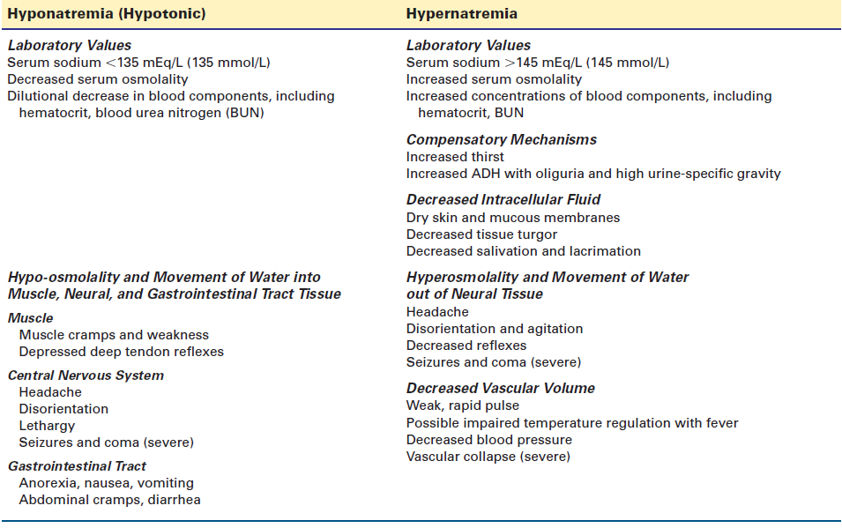

**Rolul hormonului antidiuretic**

Reabsorbția apei de către rinichi este reglată de ADH, cunoscută și sub numele de *vasopresină*. Deoarece hormonul conține arginină, acesta este adesea denumit *arginină-vasopresină* (AVP) pentru a-l distinge de analogii săi. ADH este o peptidă mică, cu o lungime de nouă aminoacizi, care este sintetizată de celulele din nucleele supraoptic și paraventricular ale hipotalamusului și apoi transportată de-a lungul unei căi neuronale (de exemplu, tractul hipotalamo-hipofizar) la glanda hipofizară posterioară, unde este stocată. Atunci când nucleele supraoptic și paraventricular din hipotalamus sunt stimulate de osmolalitatea crescută a serului sau de alți factori, impulsurile nervoase parcurg calea hipotalamo-hipofizară până la glanda pituitară posterioară, determinând eliberarea ADH stocată în circulație. Ca și în cazul setei, nivelurile de ADH sunt controlate de volumul ECF și de osmolalitate. Osmoreceptorii din hipotalamus detectează modificările osmolalității ECF și stimulează producția și eliberarea de ADH. O creștere mică a osmolalității serice de 1% este suficientă pentru a determina eliberarea ADH. De asemenea, receptorii de întindere care sunt sensibili la modificările tensiunii arteriale și ale volumului circulant efectiv contribuie la reglarea eliberării ADH (de exemplu, secreția nonosmotică de ADH). O scădere a volumului sanguin de 5% până la 10% produce o creștere maximă a nivelului de ADH.

ADH își exercită efectele prin intermediul a trei tipuri de receptori de vasopresină (V) - V1,V2 și V3. Receptorii V1, care sunt localizați în mușchiul neted vascular, provoacă vasoconstricție - de unde și denumirea de *vasopresină*. Canaliculele distale și colectoare ale rinichiului exprimă receptorii V2, care mediază retenția de apă. Receptorii V3 se găsesc în principal în sistemul nervos central (SNC), în special în glanda pituitară anterioară, unde stimularea lor modulează eliberarea corticotropinei. Receptorii V2 din rinichi sunt responsabili de menținerea osmolalității lichidelor corporale. ADH acționează asupra membranelor luminale ale tubilor distali și colectoare pentru a crește permeabilitatea acestora la apă. În prezența ADH, în membrană *se* introduc canale foarte permeabile la apă numite *aquaporine*. Permeabilitatea crescută la apă permite ca apa să fie reabsorbită din celulele tubulare și face ca urina să fie mai concentrată sau hiperosmotică.

Sinteza și eliberarea anormală de ADH are loc într-o serie de situații de stres. Durerea severă, greața, traumatismele, intervențiile chirurgicale, anumiți agenți anestezici și unele narcotice (de exemplu, morfina și meperidina) cresc nivelul ADH. Printre medicamentele care afectează ADH se numără nicotina, care stimulează eliberarea acesteia, și alcoolul, care o inhibă. Două afecțiuni importante modifică nivelurile de ADH: diabetul insipid și sindromul de secreție inadecvată de ADH.

**Diabetul insipid.** Diabetul insipid (DI) este cauzat de o deficiență sau de un răspuns scăzut la ADH (Fig.5). Persoanele cu DI sunt incapabile să își concentreze urina în timpul perioadelor de restricție hidrică și excretă volume mari de urină, de obicei între 3 și 20 L/zi, în funcție de gradul de deficit de ADH sau de insensibilitate renală la ADH. Această cantitate mare de urină este însoțită de sete excesivă. Atâta timp cât mecanismul setei este normal și lichidul este ușor disponibil, nivelurile de lichide ale persoanelor cu DI sunt puțin sau deloc modificate. Pericolul apare atunci când afecțiunea apare la o persoană care nu poate comunica nevoia de apă sau nu poate obține apa necesară. În astfel de cazuri, aportul inadecvat de lichide duce rapid la creșterea osmolalității serice și la deshidratare hipertonică.

Există două tipuri de DI: DI *neurogenă* sau centrală, care apare din cauza unui defect în sinteza sau eliberarea ADH, și DI *nefrogenă*, care apare deoarece rinichii nu răspund la ADH. În cazul DI neurogenă, este necesară pierderea a 80% până la 90% din neuronii secretori de ADH înainte ca poliuria să devină evidentă. Majoritatea persoanelor cu DI neurogenă prezintă o formă incompletă a afecțiunii și păstrează o anumită capacitate de concentrare a urinei. DI neurogenă temporară poate urma unui traumatism cranian sau unei intervenții chirurgicale în apropierea tractului hipotalamo-hipofizar. DI nefrogenică se caracterizează prin afectarea capacității de concentrare a urinei și de conservare a apei libere. Aceasta poate apărea ca urmare a pierderii genetice a receptorului ADH, a toxicității litiului și a tulburărilor electrolitice precum depleția de potasiu sau hipercalcemia cronică. Se consideră că litiul și tulburările electrolitice interferează cu acțiunile postreceptoare ale ADH asupra permeabilității canalelor colectoare.

Manifestările DI includ sete irezestibilă, hipernatremie și deshidratare, în special la persoanele fără acces la apă, sau cu afectarea centrului hipotalamic al setei și alterarea senzației de sete.

Managementul DI centrale sau neurogene depinde de cauza și severitatea tulburării. Multe persoane cu DI neurogenă incompletă mențin un echilibru hidric aproape normal. Preparatele farmacologice de ADH sunt disponibile pentru persoanele care nu pot fi tratate prin măsuri conservatoare. Medicamentul preferat pentru tratarea DI cronice este *acetatul de desmopresină* (DDAVP). Acesta se administrează de obicei pe cale orală, dar este disponibil și în forme parenterale și nazale. Agentul antidiabetic oral clorpropamidă poate fi utilizat pentru a stimula eliberarea ADH în DI parțial neurogenă. De obicei, acesta este rezervat cazurilor speciale din cauza capacității sale de a provoca hipoglicemie. Atât formele neurogenice, cât și cele nefrogenice de DI răspund parțial la diureticele tiazidice (de exemplu, hidroclorotiazida). Se consideră că aceste diuretice acționează prin creșterea excreției de sodiu de către rinichi, ducând la contracția volumului ECF, la scăderea ratei de filtrare glomerulară (împreună cu sarcina de sodiu filtrat) și la creșterea reabsorbției de sodiu și apă.

**Sindromul hormonului antidiuretic necorespunzător.**

Sindromul ADH necorespunzătoare (SIADH) este rezultatul unui eșec al sistemului de feedback negativ care reglează eliberarea și inhibarea ADH. La persoanele cu acest sindrom, secreția de ADH continuă chiar și atunci când osmolalitatea serică este scăzută, cauzând retenție de apă marcată și *hiponatremie diluțională* (Fig.5). SIADH poate apărea ca o stare tranzitorie, ca într-o situație de stres, sau ca o stare cronică, ca urmare a unor afecțiuni precum tumorile pulmonare. Stimuli precum intervenția chirurgicală, durerea, stresul și schimbările de temperatură sunt capabili să stimuleze ADH prin SNC.

Medicamentele induc SIADH în moduri diferite; se consideră că unele medicamente cresc producția hipotalamică și eliberarea de ADH, iar altele acționează direct asupra tubilor renali pentru a spori acțiunea ADH. Formele mai cronice de SIADH pot rezulta din tumori pulmonare, leziuni toracice și tulburări ale SNC. Se știe că tumorile, în special carcinoamele bronhogene și cancerele țesutului limfoid, prostatei și pancreasului, produc și eliberează ADH independent de mecanismele normale de control hipotalamic. Alte afecțiuni intratoracice, cum ar fi tuberculoza avansată, pneumonia severă și respirația cu presiune pozitivă, provoacă, de asemenea, SIADH. Mecanismul sugerat pentru SIADH în cazul ventilației cu presiune pozitivă este activarea baroreceptorilor (de exemplu, baroreceptorii aortici, receptorii cardiopulmonari) care răspund la modificări semnificative ale presiunii intratoracice.

Bolile și leziunile SNC pot cauza presiune directă asupra structurilor hipotalamo-hipofizare posterioare sau implicarea directă a acestora. Exemplele includ tumorile cerebrale, hidrocefalia, traumatismele craniene, meningita și encefalita. Infecția cu virusul imunodeficienței umane (HIV) este o cauză stabilită a SIADH (de exemplu, în legătură cu infecții asociate, tumori, medicamente etc.).

Manifestările SIADH sunt similare celor ai *hiponatremiei diluționale*. Debitul urinar scade în ciuda aportului adecvat sau crescut de lichide. Osmolalitatea urinei este ridicată, iar osmolalitatea serică este scăzută. Hematocritul și nivelurile serice de sodiu și BUN sunt toate scăzute din cauza expansiunii volumului ECF. Severitatea simptomelor este de obicei legată de amploarea depleției de sodiu și a intoxicației cu apă.

Tratamentul SIADH depinde de gravitatea acestuia. În cazurile ușoare, tratamentul constă în restricționarea lichidelor. Dacă restricția de lichide nu este suficientă, se pot administra diuretice precum manitolul și furosemidul pentru a favoriza diureza și eliminarea apei libere. Litiul și antibioticul demeclociclină inhibă acțiunea ADH asupra canalelor colectoare renale și sunt uneori utilizate în tratarea afecțiunii. În cazurile de intoxicație severă cu apă, se poate administra intravenos o soluție hipertonică (de exemplu, 3%) de clorură de sodiu. Antagoniștii recent dezvoltați ai acțiunii antidiuretice a ADH oferă o nouă abordare terapeutică pentru tratamentul hiponatremiei euvolemice. Acești agenți (de exemplu, conivaptan) sunt antagoniști specifici ai receptorilor ADH V2 și determină aquareza (adică excreția de apă liberă cu economisirea electroliților).

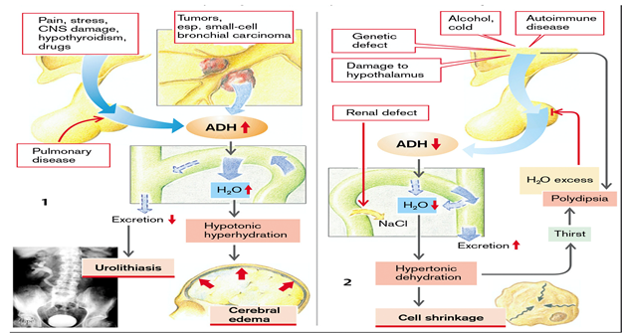

**Fig. 5. Excesul și deficitul de ADH. Cauze și manifestări.**

(de la S. Silbernagl și F. Lang; Atlas color de fiziopatologie)

**Echilibrul potasiului**

Potasiul este al doilea cel mai răspândit cation din organism și principalul cation din compartimentul ICF. Aproximativ 98% din potasiul corpului este conținut în celulele corpului, cu o concentrație intracelulară de 140 până la 150mEq/L (140 până la 150 mmol/L). Conținutul de potasiu din ECF (3,5 până la 5,0 mEq/L [3,5 până la 5,0 mmol/L]) este considerabil mai mic. Deoarece potasiul este un ion intracelular, rezervele corporale totale de potasiu sunt legate de mărimea corpului și de masa musculară. La adulți, potasiul corporal total este de aproximativ 50 mEq/kg de greutate corporală. Aproximativ 65% până la 75% din potasiu se află în mușchi. Astfel, conținutul corporal total de potasiu scade odată cu vârsta, în principal ca urmare a scăderii masei musculare.

**Reglarea echilibrului de potasiu**

Echilibrul potasiului este puternic influențat de aportul alimentar și de eliminarea urinei. La persoanele sănătoase, echilibrul potasiului poate fi de obicei menținut printr-un aport alimentar zilnic de 50 până la 100 mEq. Cantități suplimentare de potasiu sunt necesare în timpul perioadelor de traumă și stres. Rinichii sunt principala sursă de pierdere a potasiului. Aproximativ 80-90% din pierderile de potasiu au loc în urină, restul fiind pierdut prin scaune sau transpirație.

**Mecanisme de reglementare**

În mod normal, concentrația de potasiu din ECF este reglată cu precizie la aproximativ 4,2 mEq/L (4,2 mmol/L). Controlul precis este necesar deoarece multe funcții celulare sunt sensibile chiar și la modificări mici ale nivelului de potasiu din ECF. O creștere a nivelului de potasiu de 0,3 până la 0,4 mEq/L poate provoca aritmii cardiace grave și chiar moartea. Nivelurile serice de potasiu sunt reglementate în mare măsură prin două mecanisme: (1) mecanisme renale care conservă sau elimină potasiul și (2) o schimbare transcelulară între compartimentele ICF și ECF.

***Reglarea renală*.** Principala cale de reglare a eliminării potasiului este controlată prin secreția din sânge în filtratul tubular, mai degrabă decât prin reabsorbția din filtratul tubular în sânge. Potasiul este filtrat în glomerul, reabsorbit împreună cu sodiul și apa în tubul proximal și cu sodiul și clorura în ansa Henle, apoi secretat în tubii colectori distali și corticali. Acest din urmă mecanism servește la "reglarea fină" a concentrației de potasiu în ECF.

Aldosteronul joacă un rol esențial în reglarea eliminării potasiului în tubulul distal al rinichiului. În prezența aldosteronului, Na+ este transportat înapoi în sânge, iar K+ este secretat în filtratul tubular pentru eliminare în urină. Rata de secreție a aldosteronului de către cortexul suprarenalei este controlată de nivelurile de potasiu seric. De exemplu, o creștere de mai puțin de 1 mEq/L (1 mmol/L) a potasiului determină triplarea nivelului de aldosteron. Efectul potasiului seric asupra secreției de aldosteron este un exemplu al reglări prin feedback a eliminării potasiului. Există, de asemenea, un mecanism de schimb potasiu/hidrogen în tubulii colectori corticali ai rinichiului. Atunci când nivelurile serice de potasiu cresc, K+ este secretat în urină, iar H+ este reabsorbit în sânge, producând o scădere a pH-ului și cauzând acidoză metabolică. Dimpotrivă, atunci când nivelurile de potasiu sunt scăzute, K+ este reabsorbit și H+ este secretat în urină, ducând la alcaloză metabolică.

***Schimbări extracelulare - intracelulare*. În mod** normal, este nevoie de 6 până la 8 ore pentru a elimina 50% din aportul de potasiu. Pentru a evita o creștere a nivelului de potasiu din ECF în această perioadă, excesul de potasiu este transferat temporar în celulele roșii din sânge și în alte celule, cum ar fi cele musculare, hepatice și osoase. Această mișcare este controlată de funcția pompei de membrană Na /K++ -ATPază și de permeabilitatea canalelor ionice din membrana celulară. Printre factorii care modifică distribuția intracelulară/extracelulară a potasiului se numără osmolalitatea serică, tulburările acido-bazice, insulina și stimularea β-adrenergică. Creșterea osmolalității serice determină ieșirea apei din celulă. Pierderea de apă celulară produce o creștere a potasiului intracelular, determinând deplasarea acestuia din celulă în ECF. Ionii H+ și K+, care sunt încărcați pozitiv, pot fi schimbați între ICF și ECF printr-un schimb de cationi (fig. 6). În acidoza metabolică, de exemplu, H+ se deplasează în celulele organismului pentru tamponare, determinând K+ să plece și să se deplaseze în ECF. Atât insulina, cât și catecolaminele (de exemplu, epinefrina) cresc absorbția celulară de K+ prin creșterea activității pompei membranare Na /K++ - ATPază. Insulina produce o creștere a absorbției celulare de potasiu după o masă. Catecolaminele, în special epinefrina, facilitează deplasarea potasiului în țesutul muscular în timpul perioadelor de stres fiziologic. Medicamentele β -adrenergice agoniste, cum ar fi pseudoefedrina și albuterol, au un efect similar asupra distribuției potasiului. Exercițiul fizic poate produce, de asemenea, deplasări compartimentale ale potasiului. Contracția musculară repetată eliberează potasiu în ECF. Deși creșterea este de obicei mică în cazul unui exercițiu modest, aceasta poate fi considerabilă în timpul unui exercițiu epuizant. Chiar și strângerea și desfacerea repetată a pumnului în timpul unei prelevări de sânge poate determina ieșirea potasiului din celule și creșterea artificială a nivelului de potasiu seric.

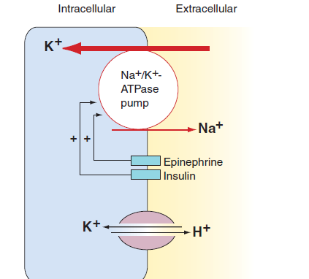

**Fig. 6. Mecanisme de reglare a deplasărilor transcelulare ale potasiului.** (de la Porth, Pathophysiology)

**Tulburări ale echilibrului de potasiu**

Ca principal cation intracelular, potasiul este esențial pentru multe funcții ale organismului. Acesta este implicat într-o gamă largă de funcții ale organismului, inclusiv menținerea integrității osmotice a celulelor, echilibrul acido-bazic și capacitatea rinichilor de a concentra urina. Potasiul este necesar pentru creștere și contribuie la reacțiile chimice complexe care transformă carbohidrații în energie, transformă glucoza în glicogen și transformă aminoacizii în proteine. Potasiul joacă, de asemenea, un rol esențial în conducerea impulsurilor nervoase și în controlul excitabilității mușchilor scheletici, cardiaci și netezi. Acest lucru se realizează prin reglarea (1) potențialului de repaus al membranei, (2) deschiderii canalelor de sodiu care controlează fluxul de curent în timpul potențialului de acțiune și (3) ratei de repolarizare a membranei. Modificările excitabilității nervoase și musculare sunt deosebit de importante în inimă, unde modificările nivelului de potasiu seric pot produce aritmii cardiace grave și defecte de conducere. Modificările nivelului de potasiu seric afectează, de asemenea, activitatea electrică a mușchilor scheletici și a musculaturii netede din vasele de sânge și din tractul gastrointestinal.

*Potențialul de membrană în repaus* este determinat de raportul dintre concentrația de potasiu ECF și ICF. O *scădere* a concentrației de potasiu din ECF (*hipopotasemie*) face ca potențialul de membrană în repaus să devină mai negativ, îndepărtându-l de pragul de excitație (fig. 7). Astfel, este nevoie de un stimul mai mare pentru a atinge potențialul prag și a deschide canalele de sodiu responsabile de potențialul de acțiune. O *creștere a* potasiului seric (*hiperkaliemie*) are efectul opus; determină ca potențialul de membrană în repaus să devină mai pozitiv, apropiindu-l de prag. În cazul unei hiperkaliemii severe, potențialul de repaus al membranei se apropie de potențialul prag, provocând o depolarizare sub prag susținută, cu o consecință în activarea canalelor de sodiu și o scădere netă a excitabilității. *Rata de repolarizare* (revenirea potențialului membranei la potențialul său de repaus, astfel încât să poată fi supus unui alt potențial de acțiune) variază, de asemenea, în funcție de nivelurile de potasiu seric. Aceasta este mai rapidă în hiperkaliemie și mai întârziată în hipokaliemie.

**Hipopotasemie**

*Hipopotasemia se* referă la o scădere a nivelului de potasiu seric sub 3,5 mEq/L (3,5 mmol/L). Din cauza deplasărilor transcelulare, pot apărea modificări temporare ale nivelului seric pe măsură ce potasiul se deplasează între ECF și compartimentele ICF.

*Cauze.* Cauzele deficitului de potasiu pot fi grupate în trei categorii: (1) aport inadecvat; (2) pierderi gastrointestinale, renale și cutanate excesive; și (3) redistribuire între compartimentele ICF și ECF.

*Un aport inadecvat* este o cauză frecventă a hipopotasemiei. Un aport de potasiu de cel puțin 40-50 mEq (40-50 mmol)/zi este necesar pentru a compensa pierderile urinare obligatorii. Un aport alimentar insuficient (de obicei - 40 mEq [40 mmol]/zi) poate rezulta din incapacitatea de a obține sau de a ingera alimente sau dintr-o dietă săracă în alimente care conțin potasiu. Aportul de potasiu este adesea inadecvat în cazul persoanelor care urmează diete la modă și al celor care au tulburări de alimentație. Persoanele în vârstă sunt deosebit de susceptibile de a avea deficite de potasiu. Multe dintre acestea au obiceiuri alimentare deficitare ca urmare a faptului că trăiesc singure; este posibil ca veniturile lor să fie limitate, ceea ce face dificilă achiziționarea de alimente cu un conținut ridicat de potasiu; este posibil să aibă dificultăți în mestecarea multor alimente cu un conținut ridicat de potasiu din cauza unei proteze dentare prost montate; sau este posibil să aibă probleme cu înghițirea.

*Pierderea excesivă* este a doua cauză a deficitului de potasiu. Aproximativ 80% până la 90% din pierderile de potasiu au loc în urină, restul de 10% până la 20% fiind eliminate în scaun sau prin transpirație. Rinichii nu dispun de mecanismele homeostatice necesare pentru a conserva potasiul în timpul perioadelor de aport insuficient. Pierderile renale excesive apar în cazul terapiei cu diuretice, al alcalozei metabolice, al depleției de magneziu, al traumelor și stresului și al creșterii nivelului de aldosteron. Terapia diuretică, cu excepția diureticelor care economisesc potasiu, este cea mai frecventă cauză a hipopotasemiei. Atât diureticele tiazidice, cât și cele cu ansa cresc pierderea de potasiu în urină. Depleția de magneziu, care coexistă adesea cu depleția de potasiu datorată tratamentului cu diuretice, produce pierderi urinare suplimentare. Pierderile renale de potasiu sunt accentuate de aldosteron și cortizol. Aldosteronismul primar, cauzat fie de o tumoare, fie de o hiperplazie a celulelor cortexului suprarenale care secretă aldosteron, poate produce pierderi severe de potasiu. Deși pierderile de potasiu din piele și tractul gastrointestinal sunt de obicei minime, aceste pierderi pot deveni excesive în anumite condiții. De exemplu, arsurile cresc pierderile superficiale de potasiu. Pierderile datorate transpirației cresc la persoanele aclimatizate la un climat cald, în parte pentru că secreția crescută de aldosteron în timpul aclimatizării la căldură crește pierderea de potasiu în urină și transpirație. Pierderile gastrointestinale pot deveni, de asemenea, excesive; acest lucru se întâmplă în cazul vărsăturilor și al diareei și atunci când se utilizează aspirația gastrointestinală.

Hipopotasemia poate fi cauzată, de asemenea, de *deplasări transcelulare ale* potasiului. Din cauza diferenței mari dintre nivelurile de potasiu extracelular și intracelular, o redistribuire a potasiului din ECF în compartimentul ICF poate produce scăderi marcate ale potasiului seric (a se vedea figura 6). O mare varietate de medicamente β2 -adrenergice agoniste (de exemplu, decongestionante și bronhodilatatoare) deplasează potasiul în celule și provoacă hipopotasemie tranzitorie. Insulina crește, de asemenea, deplasarea potasiului în celulă. Deoarece insulina crește deplasarea glucozei și a potasiului în celule, deficitul de potasiu apare adesea în timpul tratamentului cetoacidozei diabetice.

*Manifestări.* Manifestările hipokaliemiei includ modificări ale funcției neuromusculare, gastrointestinale, renale și cardiovasculare (tabelul 4). Aceste manifestări reflectă efectele hipopotasemiei asupra activității electrice a țesuturilor excitabile, cum ar fi cele ale sistemelor neuromusculare, precum și încercarea organismului de a regla nivelurile de potasiu ECF la un nivel mai normal. Semnele și simptomele deficitului de potasiu apar rareori până când nivelurile de potasiu seric au scăzut sub 3,0 mEq/L (3,0 mmol/L). De obicei, acestea apar treptat și, prin urmare, tulburarea poate trece neobservată pentru o anumită perioadă de timp. Mecanismele renale care conservă potasiul în timpul hipopotasemiei interferează cu capacitatea rinichiului de a concentra urina. Producția de urină și osmolalitatea plasmatică sunt crescute, gravitatea specifică a urinei este scăzută, iar plângerile de poliurie, nocturie și sete sunt frecvente. Alcaloza metabolică și pierderea renală de cloruri sunt semne ale hipopotasemiei severe

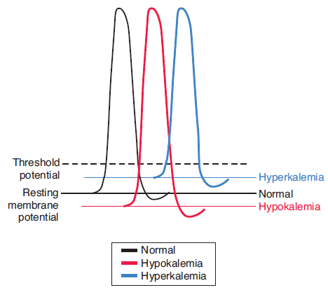

**Fig. 7. Efectul modificărilor hipokaliemiei (roșu) și hiperkaliemiei (albastru) serice asupra potențialului de membrană în repaus în raport cu potențialul prag** (de la Porth; Pathophysiology).

Există numeroase semne și simptome asociate cu funcția gastrointestinală, inclusiv anorexie, greață și vărsături. Atonia mușchiului neted gastrointestinal poate provoca constipație, distensie abdominală și, în cazul hipokaliemiei severe, ileus paralitic. Atunci când simptomele gastrointestinale apar treptat și nu sunt severe, ele afectează adesea aportul de potasiu și exagerează afecțiunea.

Cele mai grave efecte ale hipopotasemiei sunt cele care afectează sistemul cardiovascular. Majoritatea persoanelor cu niveluri serice de potasiu mai mici de 3,0 mEq/L (3,0 mmol/L) prezintă modificări electrocardiografice (ECG) tipice hipopotasemiei (Fig. 8). Hipopotasemia produce o scădere a potențialului de membrană în repaus, determinând prelungirea intervalului PR. De asemenea, prelungește rata de repolarizare ventriculară și prelungește perioada refractară relativă, determinând o depresie a segmentului ST, aplatizarea undei T și apariția unei unde U proeminente. Unda U poate fi prezentă pe ECG normal, dar ar trebui să aibă o amplitudine mai mică decât unda T. În cazul hipokaliemiei, amplitudinea undei T scade pe măsură ce amplitudinea undei U crește. Deși aceste modificări ECG nu sunt de obicei grave, ele pot predispune la aritmii ventriculare de reintroducere. Hipokaliemia crește, de asemenea, riscul de toxicitate digitalică la persoanele tratate cu acest medicament și există un risc crescut de aritmii ventriculare, în special la persoanele cu boli cardiace subiacente. Pericolele asociate toxicității digitalice sunt agravate în cazul persoanelor care primesc diuretice care cresc pierderile urinare de potasiu.

Simptomele de slăbiciune, oboseală și crampe musculare, în special în timpul exercițiilor fizice, sunt frecvente în hipopotasemie moderată (potasiu seric 3,0-2,5 mEq/L [3,0-2,5 mmol/L]). Paralizia musculară cu insuficiență respiratorie amenințătoare de viață poate apărea în cazul hipopotasemiei severe (potasiu seric - 2,5 mEq/L). Mușchii picioarelor, în special cvadricepsul, sunt afectați cel mai proeminent. Unele persoane se plâng de sensibilitate musculară și parestezii mai degrabă decât de slăbiciune. În cazul deficitului cronic de potasiu, atrofia musculară poate contribui la slăbiciunea musculară.

Într-o afecțiune genetică rară numită *paralizie periodică familială hipokaliemică*, episoadele de hipokaliemie provoacă atacuri de paralizie flască care durează între 6 și 48 de ore dacă nu sunt tratate. Paralizia poate fi precipitată de situații care provoacă hipopotasemie severă prin producerea unei modificări intracelulare a potasiului, cum ar fi ingestia unei mese bogate în carbohidrați sau administrarea de insulină, epinefrină sau medicamente glucocorticoide. Paralizia poate fi adesea inversată prin terapia de substituție cu potasiu. O afecțiune similară poate apărea în cazul hipertiroidismului prost controlat (paralizie periodică hipopotasemică tirotoxică), în special la subiecții asiatici. Tratamentul constă în înlocuirea potasiului și în terapia adecvată pentru tulburarea tiroidiană subiacentă.

**Tabelul 4. Manifestări de hipokaliemie și hiperkaliemie**

(de la Porth, Pathophysiology)

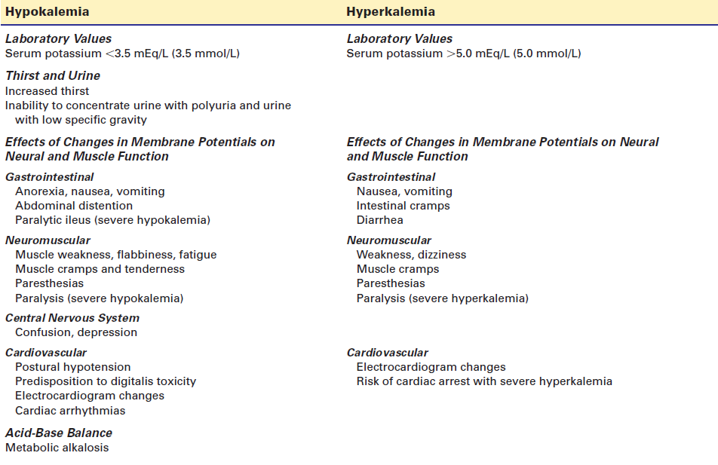

*Diagnostic și tratament*. Diagnosticul de hipopotasemie se bazează pe manifestările clinice și pe nivelurile de potasiu seric. Atunci când este posibil, hipopotasemia cauzată de un deficit de potasiu este tratată prin creșterea aportului de alimente cu conținut ridicat de potasiu - carne, fructe uscate, sucuri de fructe (în special suc de portocale) și banane. Suplimentele orale de potasiu sunt prescrise persoanelor al căror aport de potasiu este insuficient în raport cu pierderile. Acest lucru este valabil în special pentru persoanele care urmează un tratament cu diuretice și pentru cele care iau digitalice. Potasiul poate fi administrat intravenos atunci când calea orală nu este tolerată sau când este necesară o înlocuire rapidă. Deficitul de magneziu poate afecta corecția potasiului; în astfel de cazuri, este indicată înlocuirea magneziului. Infuzia rapidă a unei soluții concentrate de potasiu poate provoca moartea prin stop cardiac. Personalul medical care își asumă responsabilitatea administrării soluțiilor intravenoase care conțin potasiu trebuie să cunoască toate precauțiile legate de diluția și debitul acestora.

**Hiperkaliemia**

Hiperkaliemia se referă la o creștere a nivelului seric de potasiu peste 5,0 mEq/L (5,0 mmol/L). Aceasta apare rar la persoanele sănătoase, deoarece organismul este extrem de eficient în prevenirea acumulării excesive de potasiu în lichidul extracelular. O *pseudohiperkaliemie* poate apărea ca urmare a eliberării de potasiu din depozitele intracelulare după recoltarea unei probe de sânge, a hemolizei eritrocitelor ca urmare a agitației excesive a unei probe de sânge, a unei venopuncturi traumatice sau a aplicării prelungite a unui garou în timpul venopuncturii.

*Cauze***.** Cele trei cauze majore ale excesului de potasiu sunt (1) scăderea eliminării renale, (2) deplasarea potasiului de la compartimentul ICF la ECF și (3) rata excesiv de rapidă de administrare a potasiului. Cea mai frecventă cauză a excesului de potasiu seric este scăderea funcției renale.

Hiperkaliemia cronică este aproape întotdeauna asociată cu boala renală cronică. De obicei, rata de filtrare glomerulară trebuie să scadă la mai puțin de 10 ml/minut înainte de apariția hiperkaliemiei. Unele afecțiuni renale, cum ar fi nefropatia falciformă, nefropatia cu plumb și nefrita lupică sistemică, pot afecta selectiv secreția tubulară de potasiu fără a provoca insuficiență renală. Acidoza crește, de asemenea, concentrația de potasiu din ECF. Persoanele cu insuficiență renală acută însoțită de acidoză lactică sau cetoacidoză prezintă un risc crescut de apariție a hiperkaliemiei. Corectarea acidozei ajută de obicei la corectarea afecțiunii. Aldosteronul acționează la nivelul sistemului tubular distal de schimb sodiu/potasiu pentru a crește excreția de potasiu, facilitând în același timp reabsorbția de sodiu. O scădere a eliminării de potasiu mediată de aldosteron poate rezulta din insuficiența suprarenală, depresia eliberării de aldosteron datorată unei scăderi a reninei sau a angiotensinei II sau capacitatea afectată a rinichilor de a răspunde la aldosteron va duce la hiperkaliemie. Diureticele care economisesc potasiu pot produce hiperpotasemie prin intermediul ultimului mecanism. Datorită capacității lor de a reduce nivelul aldosteronului, inhibitorii enzimei de conversie a angiotensinei și blocantele receptorilor angiotensinei II pot produce, de asemenea, o creștere a nivelului de potasiu seric.

Deplasarea potasiului din celulele organismului în ECF poate duce, de asemenea, la creșterea nivelului de potasiu seric. Acidoza tinde să crească nivelul seric al potasiului, în parte determinând mutarea potasiului din ICF în ECF. Deși mecanismul responsabil pentru acest efect nu este complet înțeles, un efect al creșterii concentrației ionilor de hidrogen este scăderea activității pompei Na /K++ -ATPase. Leziunile tisulare determină, de asemenea, eliberarea de potasiu intracelular în compartimentul ECF. De exemplu, arsurile și leziunile prin strivire provoacă moartea celulelor și eliberarea de potasiu în fluidele extracelulare. Aceleași leziuni diminuează adesea funcția renală, ceea ce contribuie la apariția hiperkaliemiei. Hiperkaliemia tranzitorie poate fi indusă în timpul exercițiilor fizice extreme sau al convulsiilor, când celulele musculare sunt permeabile la potasiu.

Excesul de potasiu poate rezulta, de asemenea, din ingestia orală excesivă sau din administrarea intravenoasă de potasiu. În mod normal, este dificil să se crească aportul de potasiu până la punctul de a provoca hiperpotasemie atunci când funcția renală este adecvată și sistemul de schimb aldosteron Na /K++ funcționează. O excepție de la această regulă este calea intravenoasă de administrare. În unele cazuri, au apărut incidente severe și fatale de hiperkaliemie atunci când soluțiile intravenoase de potasiu au fost perfuzate prea rapid. Deoarece rinichii controlează eliminarea potasiului, administrarea soluțiilor intravenoase care conțin potasiu nu trebuie inițiată până când nu a fost evaluat debitul urinar și funcția renală nu a fost considerată adecvată.

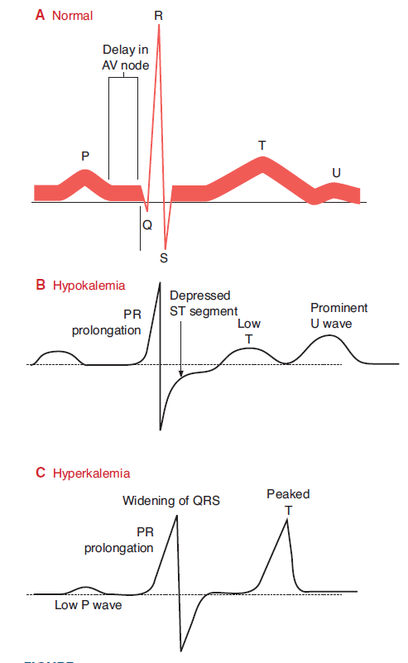

**Fig. 8.** Compararea electrocardiogramei **(A)** normale cu modificările electrocardiografice

care apar în cazul **(B)** hipokaliemiei și **(C)** hiperkaliemiei.( Din Porth; Patofiziologie).

*Manifestări.* Semnele și simptomele excesului de potasiu sunt strâns legate de o scădere a excitabilității neuromusculare (tabelul 4). Manifestările neuromusculare ale excesului de potasiu sunt de obicei absente până când concentrația serică depășește 6 mEq/L (6 mmol/L). Primul simptom asociat cu hiperpotasemia este de obicei parestezia. Pot exista plângeri de slăbiciune musculară generalizată sau dispnee secundară slăbiciunii musculare respiratorii.

Cel mai grav efect al hiperkaliemiei este asupra inimii. Hiperkaliemia scade excitabilitatea membranei, producând o întârziere a depolarizării atriale și ventriculare și crește rata de repolarizare ventriculară. Pe măsură ce concentrația serică de potasiu crește, există o secvență caracteristică de modificări ale ECG care se datorează efectelor hiperkaliemiei asupra depolarizării atriale și ventriculare (reprezentate de unda P și, respectiv, de complexul QRS) și repolarizării (reprezentate de unda T și, respectiv, de complexul QRS). Cele mai timpurii modificări ECG sunt undele T cu vârf și îngustate și un interval QT scurtat, care reflectă o repolarizare anormal de rapidă (fig. 8). Modificarea configurației undelor T devine de obicei proeminentă atunci când concentrația de potasiu seric depășește 6 mEq/L (6 mmol/L). Dacă nivelurile de potasiu seric continuă să crească, depolarizarea întârziată a atriilor și ventriculelor produce modificări suplimentare ale ECG. Există o prelungire a intervalului PR, lărgirea complexului QRS fără nicio modificare a configurației acestuia și scăderea amplitudinii, lărgirea și eventual dispariția undei P. Ritmul cardiac poate fi lent. Fibrilația ventriculară și stopul cardiac sunt evenimente terminale. Efectele nocive ale hiperpotasemiei asupra inimii sunt cele mai pronunțate atunci când nivelul potasiului seric crește rapid.

***Diagnostic și tratament***. Diagnosticul de hiperpotasemie se bazează pe istoricul complet, examinarea fizică pentru a detecta slăbiciunea musculară și semnele de depleție de volum, nivelurile serice de potasiu și rezultatele ECG. Anamneza trebuie să includă întrebări privind aportul alimentar, utilizarea diureticelor care economisesc potasiu, istoricul bolii renale și episoadele recurente de slăbiciune musculară. Tratamentul excesului de potasiu variază în funcție de gradul de creștere a potasiului seric și de existența unor manifestări ECG și neuromusculare. În regim de urgență, calciul antagonizează scăderea excitabilității membranei indusă de potasiu, readucând excitabilitatea spre normal. Efectul protector al administrării de calciu este de obicei de scurtă durată (15 până la 30 de minute) și trebuie însoțit de alte terapii pentru scăderea concentrației de potasiu din ECF.

Redistribuirea potasiului din ECF în compartimentul ICF poate fi realizată prin administrarea de bicarbonat de sodiu, β-agoniști (de exemplu, albuterol nebulizat) sau insulină pentru scăderea rapidă a concentrației ECF. Infuziile intravenoase de insulină și glucoză pot fi, de asemenea, utilizate în acest scop. Măsurile mai puțin urgente se concentrează pe scăderea sau limitarea aportului sau absorbției, creșterea excreției renale și creșterea absorbției celulare. Scăderea aportului poate fi obținută prin restricționarea surselor alimentare de potasiu. Ingredientul principal în majoritatea înlocuitorilor de sare este clorura de potasiu, iar acești înlocuitori nu trebuie administrați pacienților cu probleme renale. Creșterea producției de potasiu este adesea mai dificilă. Persoanele cu insuficiență renală pot necesita hemodializă sau dializă peritoneală pentru a reduce nivelurile serice de potasiu.

**Echilibrul calciului**

Calciul, fosforul și magneziul sunt principalii cationi divalenți din organism. Aproximativ 99% din calciu, 85% din fosfor și 50% până la 60% din magneziu se găsesc în oase. Cea mai mare parte a calciului (aproximativ 1%), a fosforului (aproximativ 14%) și a magneziului (aproximativ 40% până la 50%) se află în ICF. Doar o cantitate mică de calciu, fosfor și magneziu sub formă de electroliți este prezentă în ECF. Mecanismele homeostatice normale care reglează depunerile serice, intracelulare și osoase de calciu și fosfor au loc în trei organe majore - intestin, rinichi și oase - în principal prin integrarea complexă a doi hormoni, hormonul paratiroidian (PTH) și vitamina D (Fig.9). Principala funcție a PTH este de a menține concentrațiile de calciu din ECF. Aceasta se realizează prin stimularea eliberării calciului și a fosforului din oase în ECF, prin creșterea reabsorbției renale a calciului și a excreției fosforului și prin creșterea absorbției gastrointestinale a calciului și a fosforului prin efectele sale asupra sintezei vitaminei D. Vitamina D, care este de fapt un hormon, este sintetizată de piele și metabolizată de rinichi într-un hormon activ, calcitriolul. Forma activă a vitaminei D are mai multe efecte asupra intestinelor, rinichilor și oaselor care cresc nivelul seric de calciu și fosfor și contribuie la reglarea feedback-ului acestora. Aceasta stimulează absorbția calciului și, într-o mai mică măsură, a fosforului din intestin; crește reabsorbția calciului și a fosforului de către tubulii renali; și inhibă sinteza PTH de către glandele paratiroide. Un al treilea hormon, calcitonina, tinde să reducă concentrațiile de calciu din ECF și, în general, are efecte opuse celor ale PTH. Cu toate acestea, efectele cantitative ale calcitoninei sunt mult mai reduse decât cele ale PTH.

**Hormon paratiroidian**

PTH, un regulator major al calciului și fosforului seric, este secretat de glandele paratiroide. Există patru glande paratiroide situate pe suprafața dorsală a glandei tiroide. PTH este sintetizată ca preprohormonă în glanda paratiroidă și scindată mai întâi într-o prohormonă cu 90 de aminoacizi, apoi în PTH cu 84 de aminoacizi și, în final, ambalată în granule secretorii pentru eliberarea în circulație. Principalul regulator al secreției de PTH este concentrația serică de calciu. Un receptor unic de calciu de pe membrana celulelor paratiroide (receptor extracelular de detectare a calciului) răspunde rapid la modificările nivelului de calciu seric. Atunci când nivelul calciului seric este ridicat, secreția de PTH este inhibată, iar calciul seric este depus în oase. Când nivelul este scăzut, secreția de PTH este crescută, iar calciul este mobilizat din oase și eliberat în sânge. Sinteza și eliberarea de PTH din glanda paratiroidă sunt, de asemenea, influențate de magneziu. Magneziul servește drept cofactor în generarea energiei celulare și este important în funcționarea sistemelor de al doilea mesager. Efectele magneziului asupra sintezei și eliberării PTH sunt considerate a fi mediate prin aceste mecanisme. Datorită funcției sale de reglare a eliberării PTH, hipomagneziemia severă și prelungită poate inhiba semnificativ nivelurile de PTH.

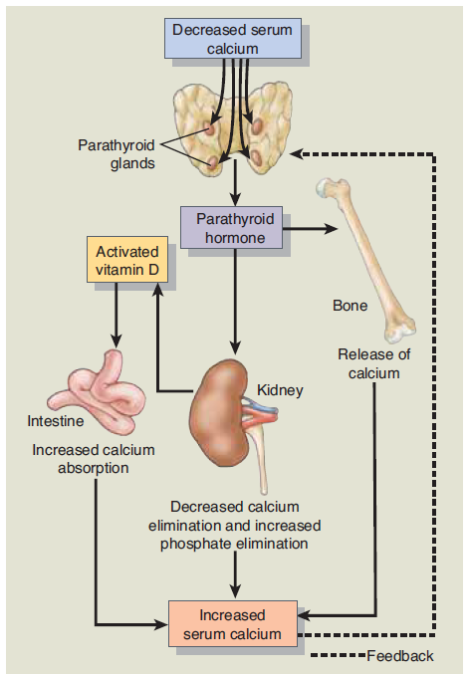

**Fig 9. Reglarea concentrației de calciu seric de către hormonul paratiroidian**.

(de la Porth, Pathophysiology)

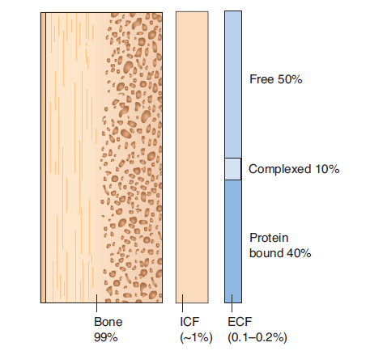

**Fig. 10. Distribuția calciului corporal între os și compartimentele lichid intracelular (ICF) și lichid extracelular (ECF).** Sunt indicate procentele de calciu liber, complexat și legat de proteine în fluidele extracelulare (din Porth, Pathophysiology).

**Tulburări ale echilibrului calciului**

Calciul este principalul cation divalent din organism. Aproximativ 99% din calciul corporal se găsește în oase, unde asigură rezistența și stabilitatea sistemului scheletic și servește ca sursă schimbabilă pentru menținerea nivelului de calciu extracelular. Cea mai mare parte a calciului rămas (aproximativ 1%) este localizată în interiorul celulelor și doar aproximativ 0,1% până la 0,2% (aproximativ 8,5 până la 10,5 mg/dL [21 până la 26 mmol/L]) din calciul rămas este prezent în ECF. Calciul extracelular există în trei forme: (1) legat de proteine, (2) complexat și (3) ionizat (Fig. 10). Aproximativ 40% din calciul seric este legat de proteinele plasmatice, în principal albumină. Alte 10% sunt complexate (adică chelate) cu substanțe precum citratul, fosforul și sulfatul. Această formă nu este ionizată. Restul de 50% din calciul seric este prezent în formă ionizată. Numai forma ionizată a calciului este liberă să părăsească compartimentul vascular și să participe la funcțiile celulare. Deoarece cea mai mare parte a calciului legat de proteine se combină cu albumina, calciul seric total este modificat semnificativ de nivelul albuminei serice. Ca regulă generală, o scădere a albuminei serice cu 1,0 g/dL sub nivelul normal va determina scăderea calciului total cu 0,8 mg/dL. Nivelurile de calciu ionizat sunt invers afectate de pH-ul sângelui. De exemplu, atunci când pH-ul arterial crește în alcaloză, mai mult calciu se leagă de proteine. Deși calciul seric total rămâne neschimbat, porțiunea ionizată scade. Calciul ionizat îndeplinește o serie de funcții. Acesta participă la multe reacții enzimatice; exercită un efect important asupra potențialelor membranare și asupra excitabilității neuronale; este necesar pentru contracția mușchilor scheletici, cardiaci și netezi; participă la eliberarea hormonilor, a neurotransmițătorilor și a altor mesageri chimici; influențează contractilitatea și automatismul cardiac prin intermediul canalelor lente de calciu; și este esențial pentru coagularea sângelui. Calciul este necesar pentru toate, cu excepția primelor două etape ale căii intrinseci de coagulare a sângelui. Datorită capacității sale de a lega calciul, citratul este adesea utilizat pentru a preveni coagularea sângelui care urmează să fie utilizat pentru transfuzii.

**Reglarea echilibrului calciului**

Calciul intră în organism prin tractul gastrointestinal, este absorbit din intestin sub influența vitaminei D, este stocat în oase și este excretat de rinichi. Principalele surse de calciu sunt laptele și produsele lactate. Doar 30% până la 50% din calciul alimentar este absorbit din duoden și jejunul superior; restul este eliminat în scaun. Există un aflux de calciu de aproximativ 150 mg/zi în intestin din sânge. Absorbția netă de calciu este egală cu cantitatea care este absorbită din intestin minus cantitatea care intră în intestin. Balanța calciului poate deveni negativă atunci când aportul alimentar (și absorbția calciului) este mai mic decât secreția intestinală. Calciul este stocat în oase și excretat de rinichi. Forma ionizată a calciului este filtrată din plasmă în glomerul și apoi reabsorbită selectiv înapoi în sânge. Tubulul distal este un loc de reglare important pentru controlul cantității de calciu care intră în urină.

PTH și posibil vitamina D stimulează reabsorbția calciului în acest segment al nefronului. Diureticele tiazidice, care își exercită efectele în tubul convoluat distal, cresc reabsorbția calciului. Un alt factor care influențează reabsorbția calciului de către rinichi este concentrația serică a fosforului. O creștere a fosforului seric stimulează PTH, care crește reabsorbția calciului de către tubulii renali, reducând astfel excreția de calciu. Opusul se produce în cazul reducerii nivelului de fosfor seric.

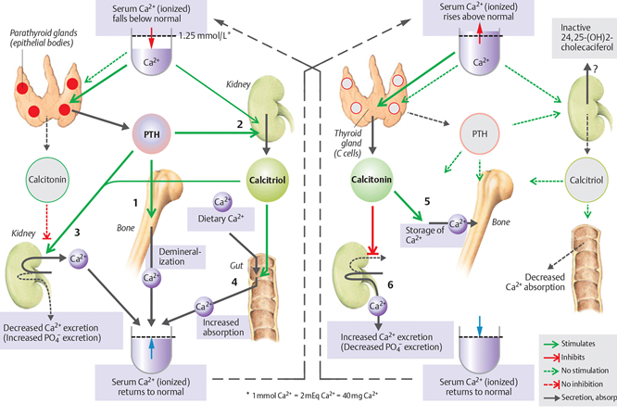

**Fig. 12. Mecanisme compensatorii în hipocalcemie și hipercalcemie**

(Din S. Silbernagl și F, Lang; Atlas color de fiziopatologie)

**Hipocalcemie**

Hipocalcemia reprezintă un nivel de calciu seric total mai mic de 8,5 mg/dL (2,1 mmol/L) și un nivel de calciu ionizat mai mic de 4,6 mg/dL (1,2 mmol/L).

O *pseudohipopocalcemie* este cauzată de hipoalbuminemie. Aceasta determină o scădere a calciului legat de proteine, mai degrabă decât ionizat, și este de obicei asimptomatică. Prin urmare, înainte de a se pune un diagnostic de hipocalcemie, calciul total trebuie corectat în funcție de nivelurile scăzute de albumină.

**Tabelul 5. Manifestări de hipocalcemie și hipercalcemie**

(de la Porth Pathophysiology)

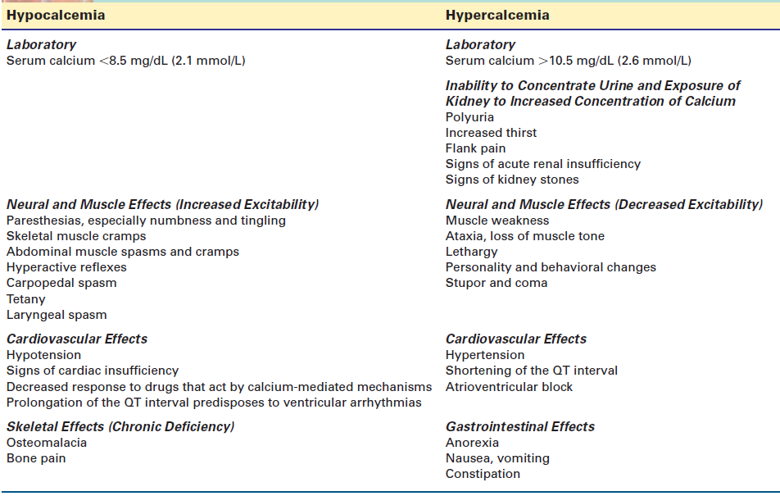

*Cauze***. Cele** mai frecvente cauze ale hipocalcemiei sunt pierderile anormale de calciu din rinichi, scăderea capacității de mobilizare a calciului din oase din cauza hipoparatiroidismului și creșterea legării sau chelației proteinelor, astfel încât proporții mai mari de calciu sunt sub formă neionizată. O cauză importantă a hipocalcemiei este insuficiența renală, în care joacă un rol atât scăderea producției de vitamina D activată, cât și hiperfosfatemia. Din cauza relației inverse dintre calciu și fosfat, nivelul calciului seric scade pe măsură ce nivelul fosfaților crește în insuficiența renală. Hipocalcemia și hiperfosfatemia apar atunci când rata de filtrare glomerulară scade la mai puțin de 25-30 ml/minut (normală este de 100-120 ml/minut).

Capacitatea de a mobiliza calciul din os depinde de nivelurile de PTH. Scăderea nivelului de PTH poate rezulta din formele primare sau secundare de hipoparatiroidism discutate anterior. Suprimarea eliberării PTH poate apărea și atunci când nivelurile de vitamina D sunt ridicate. Deficitul de magneziu inhibă, de asemenea, eliberarea PTH și afectează acțiunea PTH asupra resorbției osoase. Această formă de hipocalcemie este dificil de tratat doar cu suplimente de calciu și necesită corectarea deficitului de magneziu. Hipocalcemia este, de asemenea, o problemă frecventă în pancreatita acută în care necroza grăsimilor și precipitarea săpunurilor de calciu produc o scădere a calciului seric. Deoarece numai forma ionizată de calciu este capabilă să părăsească capilarul și să participe la funcțiile organismului, condițiile care modifică raportul dintre calciul legat de proteine și cel ionizat pot produce, de asemenea, semne de hipocalcemie. Acest lucru se poate întâmpla în situații în care creșterea pH-ului care apare odată cu alcaloza produce o scădere a calciului ionizat. De exemplu, hiperventilația suficientă pentru a provoca alcaloză respiratorie poate produce o scădere a calciului ionizat suficientă pentru a provoca tetanie. Acizii grași liberi cresc, de asemenea, legarea de proteine, determinând o reducere a calciului ionizat. Creșterea nivelului de acizi grași liberi suficientă pentru a modifica legarea calciului poate apărea în timpul situațiilor de stres care determină creșterea nivelului de epinefrină, glucagon, hormon de creștere și hormon adrenocorticotropic.

*Manifestări*. Hipocalcemia se poate manifesta ca o afecțiune acută sau cronică. Majoritatea persoanelor cu hipocalcemie ușoară sunt asimptomatice, în timp ce modificările mari sau bruște ale calciului ionizat duc la creșterea excitabilității neuromusculare și la efecte cardiovasculare (tabelul 5). Calciul ionizat stabilizează excitabilitatea neuromusculară, făcând astfel celulele nervoase mai puțin sensibile la stimuli. Nervii expuși la niveluri scăzute de calciu ionizat prezintă scăderea pragurilor de excitație, răspunsuri repetitive la un singur stimul și, în cazuri extreme, activitate continuă. Severitatea manifestărilor depinde de cauza de bază, de rapiditatea debutului, de tulburările electrolitice însoțitoare și de pH-ul extracelular. Creșterea excitabilității neuromusculare se poate manifesta prin parestezii (adică furnicături în jurul gurii și la nivelul mâinilor și picioarelor), tetanie (adică spasme musculare ale mușchilor feței, mâinilor și picioarelor) și, în cazul hipocalcemiei severe, spasm laringian și convulsii. Efectele cardiovasculare ale hipocalcemiei acute includ hipotensiune arterială, insuficiență cardiacă, aritmii cardiace (în special bloc cardiac și fibrilație ventriculară) și incapacitatea de a răspunde la medicamente precum digitalicele, noradrenalina și dopamina care acționează prin mecanisme mediate de calciu.

*Diagnostic și tratament*. Diagnosticul de hipocalcemie se bazează inițial pe nivelurile de calciu seric și pe semnele de excitabilitate neuromusculară crescută. Testele Chvostek și Trousseau pot fi utilizate pentru a evalua excitabilitatea neuromusculară crescută care este asociată cu hipocalcemia (fig. 11). *Semnul Chvostek* este provocat prin atingerea feței chiar sub tâmplă, în punctul în care apare nervul facial. Lovirea feței deasupra nervului facial provoacă spasme ale buzei, nasului sau feței atunci când rezultatul testului este pozitiv.

Pentru testarea *semnului Trousseau se* utilizează o manșetă de tensiune arterială umflată. Manșeta este umflată cu 10 mm Hg peste tensiunea arterială sistolică timp de 3 minute. Contracția degetelor și a mâinilor (de exemplu, *spasmul carpopedal*) indică prezența tetaniei. Hipocalcemia acută este o situație de urgență, care necesită tratament prompt. Se utilizează o perfuzie intravenoasă care conține calciu (de exemplu, gluconat de calciu, clorură de calciu) atunci când tetania sau simptomele acute sunt prezente sau anticipate din cauza unei scăderi a nivelului seric de calciu.

Hipocalcemia cronică este tratată cu aport oral de calciu. Se pot utiliza suplimente orale de calciu din săruri de carbonat, gluconat sau lactat. Tratamentul pe termen lung poate necesita utilizarea preparatelor de vitamina D, în special la persoanele cu hipoparatiroidism și boală renală cronică. Forma activă a vitaminei D se administrează atunci când mecanismele hepatice sau renale necesare pentru activarea hormonului sunt afectate. PTH sintetic poate fi administrat prin injectare subcutanată ca terapie de substituție în hipoparatiroidism.

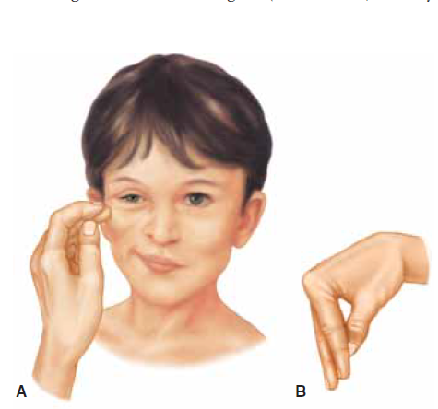

**FIGURA 11. (A)** Semnul Chvostek: o contracție a mușchilor faciali provocată ca răspuns la o atingere ușoară a nervului facial în fața urechii. **(B)** Semnul Trousseau: spasm carpopedal provocat de umflarea unei manșete de tensiune arterială peste tensiunea arterială sistolică. (de la Porth, Pathophysiology).

**Hipercalcemie**

Hipercalcemia reprezintă o concentrație a calciului seric total mai mare de 10,5 mg/dL (2,6 mmol/L). Nivelurile fals crescute de calciu pot rezulta din prelevarea prelungită de sânge cu un garou excesiv de strâns. Nivelurile crescute de albumină serică pot, de asemenea, crește nivelul calciului seric total, dar nu afectează calciul ionizat.

*Cauze.* Hipercalcemia apare atunci când conținutul calciului în circulație depășește nivelul hormonilor de reglare a calciului sau capacitatea rinichiului de a elimina excesul de ioni de calciu. Cele mai frecvente două cauze ale hipercalcemiei sunt resorbția osoasă crescută din cauza neoplasmelor și hiperparatiroidismul. Hipercalcemia este o complicație frecventă a malignității, apărând la aproximativ 20% până la 30% din persoanele cu boală avansată. O serie de tumori maligne, inclusiv carcinomul pulmonar, au fost asociate cu hipercalcemia. Unele tumori distrug osul, în timp ce altele produc agenți umorali care stimulează resorbția osoasă sau inhibă formarea osoasă. Cauzele mai puțin frecvente ale hipercalcemiei includ imobilizarea prelungită, creșterea absorbției intestinale a calciului, doze excesive de vitamina D sau efectele unor medicamente precum litiul și diureticele tiazidice. Imobilizarea prelungită și lipsa suportului de greutate determină demineralizarea osului și eliberarea calciului în sânge. Absorbția intestinală a calciului poate fi crescută prin doze excesive de vitamina D sau ca urmare a unei afecțiuni denumite *sindromul lapte-alcalin*. Sindromul lapte-alcalin este cauzat de ingestia excesivă de calciu (adesea sub formă de lapte) și de antiacide absorbabile. Din cauza disponibilității antiacidelor neabsorbabile, această afecțiune este mai puțin frecventă decât în trecut, dar poate apărea la femeile care fac exces de zel în administrarea preparatelor de calciu pentru prevenirea osteoporozei. Renunțarea la antiacid repară alcaloza și crește eliminarea calciului.

O varietate de medicamente cresc nivelul de calciu. S-a demonstrat că utilizarea litiului pentru tratarea tulburărilor bipolare provoacă hiperparatiroidism și hipercalcemie. Diureticele tiazidice cresc reabsorbția calciului în tubul convoluat distal al rinichiului. Deși diureticele tiazidice provoacă rareori hipercalcemie, ele pot demasca hipercalcemia din alte cauze, cum ar fi boala osoasă subiacentă și afecțiunile care cresc resorbția osoasă.

*Manifestări***.** Semnele și simptomele excesului de calciu reflectă o scădere a excitabilității neuronale, modificări ale funcției cardiace și musculare netede și expunerea rinichilor la concentrații ridicate de calciu (a se vedea tabelul 5). Se poate constata o încețoșare a conștienței, stupoare, slăbiciune și flacciditate musculară din cauza scăderii excitabilității neuronale. Modificările comportamentale pot varia de la modificări subtile ale personalității la psihoze acute. Inima răspunde la nivelurile crescute de calciu printr-o contractilitate crescută și aritmii ventriculare. Digitalis accentuează aceste răspunsuri. Simptomele gastrointestinale reflectă o scădere a activității musculaturii netede și includ constipație, anorexie, greață și vărsături. Concentrațiile ridicate de calciu în urină afectează capacitatea rinichilor de a concentra urina prin interferarea cu acțiunea ADH (un exemplu de DI nefrogenă). Acest lucru determină diureză de sare și apă și o senzație crescută de sete. Hipercalciuria predispune, de asemenea, la dezvoltarea de calculi renali. Pancreatita este o altă complicație potențială a hipercalcemiei și este probabil legată de calculi în canalele pancreatice.

*Criza hipercalcemică* descrie o creștere acută a nivelului de calciu seric. Bolile maligne și hiperparatiroidismul sunt principalele cauze ale crizei hipercalcemice. În criza hipercalcemică, poliuria, setea excesivă, depleția de volum, febra, alterarea nivelului de conștiență, azotemia (adică deșeuri azotate în sânge) și o stare mentală perturbată însoțesc alte semne de exces de calciu. Hipercalcemia simptomatică este asociată cu o rată ridicată a mortalității; decesul este adesea cauzat de stop cardiac.

*Diagnostic și tratament***.** Diagnosticul de hipercalcemie se bazează pe istoricul, manifestările clinice și nivelurile de calciu seric. Tratamentul excesului de calciu este de obicei orientat către rehidratare și utilizarea măsurilor de creștere a excreției urinare de calciu și de inhibare a eliberării calciului din os. În situațiile de depleție de volum este necesară înlocuirea lichidelor. Excreția de sodiu este însoțită de excreția de calciu. Diureticele și clorura de sodiu pot fi administrate pentru a crește eliminarea urinară a calciului după ce volumul ECF a fost restabilit. Diureticele cu ansa sunt frecvent utilizate mai degrabă decât diureticele tiazidice, care cresc reabsorbția calciului. Scăderea inițială a nivelului de calciu este urmată de măsuri de inhibare a reabsorbției osoase. Medicamentele utilizate pentru inhibarea mobilizării calciului includ bifosfonații, calcitonina și corticosteroizii. Bifosfonații, care acționează în principal prin inhibarea activității osteoclastice, asigură o reducere semnificativă a nivelului de calciu cu relativ puține efecte secundare. Calcitonina inhibă activitatea osteoclastică, diminuând astfel resorbția. Corticosteroizii inhibă conversia vitaminei D în forma sa activă și sunt utilizați pentru a trata hipercalcemia datorată toxicității vitaminei D și malignităților hematologice.